**跑酷游戏细节策划案**

一、游戏概述 5

1.1游戏定位 5

1.2游戏目标市场 5

1.3游戏的留存 5

1.4游戏设计题材 5

1.5游戏设计风格 5

1.6游戏设计原型 6

1.7游戏理念 7

1.8游戏预计研发周期 7

1.9游戏已借鉴游戏 7

二、游戏暂定发版 7

2.1发版内容 7

2.2故事背景 8

三、游戏系统 11

3.1年龄系统及人物系统 11

3.1.1年龄系统概念 11

3.1.2角色基础描述 11

3.1.3角色描述 11

3.1.4新/老用户流程 12

3.1.5角色增龄/减衰 17

3.1.6数值及相关设置 18

3.1.7成就 18

3.1.8其他 19

3.2宠物系统及规则 20

3.2.1宠物描述 20

3.2.2宠物分类及功能 20

3.2.3数值及相关设置 20

3.2.4宠物界面 20

3.2.5其他 25

3.3游戏主界面 25

3.4体力系统 26

3.4.1体力设置 27

3.4.2体力消耗 27

3.4.3体力获取 27

3.4.4其他 28

3.5排行系统 28

3.5.1场景排行描述 28

3.5.2玩家竞技/说明 29

3.5.3挑战进阶 31

3.5.4好友系统/好友排名/好友挑战 32

3.5.5结束奖励/比赛结算 33

3.6荣誉榜 34

3.6.1荣耀榜描述 34

3.6.2荣耀榜作用 34

3.6.3奖励规则 35

3.6.4荣耀帮说明 35

3.7结算描述 36

3.8结算分类 36

3.8.1荣耀值结算 36

3.8.2分数结算 36

3.8.3金币结算 36

3.8.4跑距结算 36

3.8.5表现结算 36

3.9道具列表 37

3.9.1道具总览 37

3.9.2道具科技 39

3.9.3游戏商店 40

3.9.4道具投放数量和投放时间 42

3.9.5每日登陆奖励 42

3.10游戏设置 43

四、游戏场景 44

4.1场景描述 44

4.2游戏场景 44

4.3场景设定 46

4.3.1玩法设定 46

4.3.2详细场景 48

4.3.3场景结算 48

4.3.4特殊关卡 48

4.4游戏内场景 50

五、音乐音效 53

六、后续版本 53

**跑酷游戏**

**细节策划案**

|  |  |  |  |
| --- | --- | --- | --- |
| 文档版本 | 修改时间 | 修改人员 | 修改内容 |
| 1.0 | 2014/10/17 | 门欣、苏玉霜 | 文档建立 |

**目的：****规划跑酷正式发版及后续更新的具体内容**

# 一、游戏概述

## 1.1游戏定位

游戏定位是一款精品的弱联网跑酷类游戏。

## 1.2游戏目标市场

游戏的目标市场是用户是和天天酷跑，保卫萝卜，忍者必须死2，同样的面向用户。

## 1.3游戏的留存

游戏设计的留存是次留40%,7日25%。

## 1.4游戏设计题材

游戏是以原始人的一个崇尚跑酷的小村庄引出的故事。（类似例图）



## 1.5游戏设计风格

轻快，大众，稍萌的风格。（类似例图）

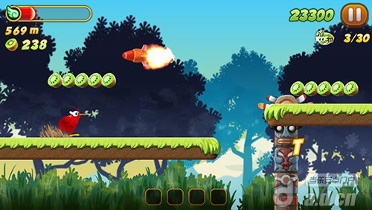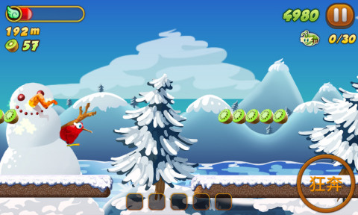

## 1.6游戏设计原型

绵羊末日行动

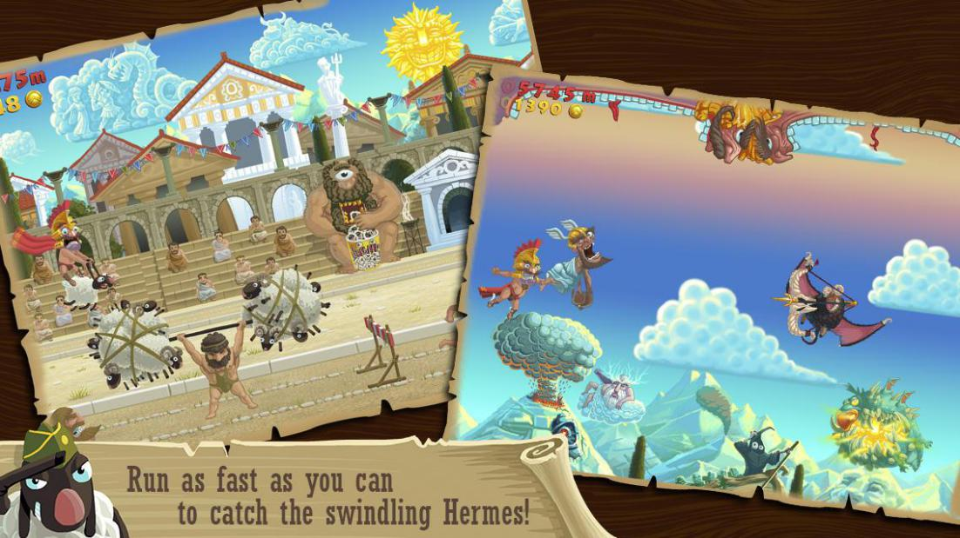

## 1.7游戏理念

社交+大众接受的轻快风格+微创新的设计风格+微创新的玩法+精致的细节=我们的跑酷

## 1.8游戏预计研发周期

2014年7月1日-2014年12月1日。

## 1.9游戏已借鉴游戏

|  |  |
| --- | --- |
| **天天酷跑** |  |
| **忍者必须死2** |  |
| **爱丽丝快跑** |  |
| **绵阳末日行动** |  |
| **雷曼** |  |
| **疯狂几维鸟** |  |

# 二、游戏暂定发版

## 2.1发版内容

1.0正式上线版本

|  |  |  |  |  |  |
| --- | --- | --- | --- | --- | --- |
|  | 主角 | 主要宠物 | 临时宠物 | 村民 | 场景地图 |
| 数量 | 1 | 3（地，空）+1（水） | 3（地） | 6 | 3 |

后续版本增加

|  |  |  |  |  |  |
| --- | --- | --- | --- | --- | --- |
|  | 主角 | 主要宠物 | 临时宠物 | 村民 | 场景地图 |
| 数量 |  | 6（地，空） | 2（地，空） | ？ | ？ |

## 2.2故事背景

**塔卡部落传说**

旧石器时代，人类还没掌控世界，野兽在森林中窜行，冰河世纪的尾巴仍在全球肆虐。没房子居住，没有火焰可以使用，没有枪火，遇上猛兽也只能使用愚钝的工具。

在这个世界里，一切都是零，什么都需要靠自己去创造。这是原始时代的宣传语。

就在这冰冷黑暗的时代，塔卡部落，非洲的一个原始部落，来到了这里，并用自己的力量开辟了一片新天地。

关于塔卡部落，有个传说，传说该部落的人们都有着一种神秘的崇尚——奔跑。

在黑暗冰冷的旧石器时代，野兽横行，天上地下都隐藏着巨大的危险，一不小心就会被黑暗吞噬。塔卡部落的人们为了生存，不断加强自身的力量，经过探索，他们通过奔跑逃避了诸多的自然灾害和猛兽的追击。

于是，奔跑变成了他们的一种信仰，他们崇尚奔跑，而且坚信越是擅长奔跑的人，越能给部落的人们才来幸运，带来光明。奔跑寓意着从黑暗跑向光明。因此，善于奔跑的人备受部落族人的尊敬。

这个部落的人不多，这与他们的神秘遗传基因有关。部落里的人在15岁至17岁这段时期会得一种怪病，这种病的发生率与死亡率极高。直至塔卡部落迁徙后，这种怪病才慢慢被克服，直至痊愈。

塔卡部落的首领一代换一代，但是奔跑这种崇尚恒古不变。

**守护之神——塔基克**

塔基克，塔卡部落的一员，据说他出生的那天，部落周围的野兽听到他的哭声四处逃亡，大地一片安静，于是他便被部落里的长老们认为他是个吉祥之人，会给村里带来安详。

长大后，塔基克拥有巨人般强壮的身体，如同神灵般的智慧，他的奔跑本领无人能及。他多次帮助村里的人们逃过很多次灾难。由于他的突出表现，在现任部落首领出任期满的时候，人们一致推荐他出任塔卡部落的下一任首领。

塔基克成为部落首领没多久，他们居住的地方发生了剧烈的地震，村落一下子被山上滚下来的泥土淹没了。看着千疮百孔的家园，塔基克悲痛万分，并发誓一定要为部落的人们寻找一个更适合他们居住的地方。

塔基克只身前往寻找新的家园，历尽艰辛，终于找到了一片适合塔卡部落居住的地方。那是一片平原，周围不再有延绵的山谷。

当塔基克把这个好消息告诉村民的时候，村民欢呼跃雀。塔基克却眉头紧锁，他在担心一个问题——那个地方，早已居住了一个比他们更为先进的部落，那个部落叫宁蒗部落。宁蒗部落是个凶残的部落，会不会为了捍卫自己的本土而引起战争呢？

果然不出他所料，宁蒗部落为了霸占那里的资源，夜里偷偷袭击了塔卡部落，幸好塔基克早有准备。塔基克命令塔卡部落年轻力壮的小伙子布下局阵，只要宁蒗部落的人一进入，他们就会给重重包围，无处可逃。

宁蒗部落的凶残让塔基克真正见识了，幸好他沉着冷静，用自己聪明的智慧指挥着。所谓“擒贼先擒王”，塔基克杀到敌人首领身边，挥动手上的大刀向他砍去，宁蒗部落首领支架不住，头颅一下子滚到了地上，血流不止。宁蒗部落其他人看到首领被杀后，如同散沙般四处窜逃。

宁蒗部落过于轻敌了，他们认为孱弱的塔卡部门可以轻易被征服，结果自己反倒被打得落花流水，最后狼狈逃走。

塔卡部落正式成为那片平原的主人，他们在那里快乐生活着。

**奔跑场的故事**

塔卡部落的人们为防御外敌，在村子周围都围起了栅栏，在村口用木材搭建了一道大门坊，中间挂着动物的头骨，旁边雕刻着不为外人所知的文字。

为了塔卡部落的奔跑信仰能继续延续，塔基克在安定族人之后，决定带领大家修建奔跑场地。他制定了修建奔跑场地的原则，将场地根据危险性分成不同的等级，等级越高的场地，里面的危险性也会越大，奔跑者的能力会越来越强大。

第一个奔跑场地是在塔基克的带领下修建完成的。在那里，塔卡部落的人们得到了很好的练习，自我保护能力也大大提高了。

奔跑场里常会有些动物妨碍村民奔跑。塔基克后来用聪明绝顶的智慧驯服了那些动物，还教大家学会了如何驾驭这些动物，充分借助它们来加速自己的奔跑，以节省自己的体力。

在奔跑场的附近，有一片湖泊。有一天，塔卡部落的一村民经过那里不小心掉到湖里，等大家把他救起来的时候，早已魂断。

塔卡部落的人们悲痛万分，塔基克痛惜之余，一下子醒悟过来，除了奔跑，游水本领也是很重要的。

于是，在接下来修建的奔跑场，塔基克规定每个场地都必须有水库，奔跑者必须游过才能继续奔跑。经过练习，塔卡部落的人们不但善于奔跑，而且深谙水性。

塔基克仍在寻找治愈族人得怪病的方法，从未间断。

有一天，在村落的南边发现了一个山洞。塔基克发现山洞里面仿佛曾经有人居住过，除了蝙蝠，还有一些未知的图形，在山洞的尽头是一个悬崖，下面是一潭湖水，天时地利，塔基克认为这里很适合修建奔跑场，尽管仍然未找到治愈怪病的方法。

塔基克组织了村民修建了第二个奔跑场地，取名为南边山洞。

由于年迈，修建南边山洞的时候塔基克不慎从悬崖摔落，再没有救过来。

塔基克去世后，新首领继续发扬修建奔跑场的精神，只有条件允许，塔卡部落首领都会带着村民建造更高级更好的奔跑场地，这已经成为作为一位首领最重要的使命之一。

随着岁月的变迁，塔卡部落里形成了一种习俗，只要有人在奔跑方面取得了好成绩，部落首领都会亲自授予他一枚勋章，代表着荣耀。塔卡部落的村民，只要看到身上佩戴着勋章的塔卡人，他们都会赐予这个人奖励。

宁蒗部落并没有放弃那块失地，他们不甘心战败。

他们种族也有着神秘的基因，每个人都会拥有飞翔的本领。那次战败后，他们经常出没在塔卡部落的附近，身上总会带一些武器，用来阻碍在奔跑者，这使得很多村民在奔跑的过程受伤。最后前一代的部落首领终于找到办法，抓住了一个正在阻挠自己的宁蒗部落的人，就是在他们飞的低的时候踩住村民的头，把他抓住，打赢他们，可以把他们一些好的东西给抢夺过来，用以惩罚这些一直不死心的宁蒗族人。

**不朽家族**

塔基克的儿子塔基扎，20岁便当上了部落首领。他和他父亲一样出色，拥有一颗无比坚强的心。

塔基扎在处理好父亲后事之后，决定继续带领族人完成修建南边山洞奔跑场的任务。

修建过程中塔基扎再次和他父亲一样，不慎从悬崖上坠落，正当大家误以为他英年早逝的时候，塔基扎竟然毫发无伤的出现在在众人面前。

塔基扎回忆起坠下山崖的那一刻，情急之中他抓住一片巨大的叶子，把叶子举在头顶上，居然缓慢地平稳的落地，一点伤都没有。他认为这又是一项不可或缺的本领，他要把这项本领传传承给后人。

于是，塔基扎在南边山洞给族人做示范，教会了族人用叶子飞翔的能力。

南边山洞修建完毕，鉴于两代首领的历险，塔基扎宣布，只有具备一定能力的族人才可以进入这个奔跑场地。

南边山洞，训练了一个又一个有实力的族人，其中有一个叫亚拉法的人，天赋过人。

有一天，他独自前往离部落很远很远的地方，无意中发现了一座古迹。

欣喜万分准备回去告诉族人他所发现的，不小心吵醒了沉睡中的牛兽，他赤手空拳与牛兽搏击，眼看打不过，他找到机会摆脱了牛兽，一路奔跑，等他回到部落的时候已经奄奄一息了。

亚拉法死前忠告部落里的所有人，在没有比他能力更强的情况下，禁止踏足那座随时会丧命的古迹。

这是塔卡部落广为流传的故事，很多族人都认为这只是个传说，但是塔基扎知道这一切都是真实的，因为这个勇士就是塔基扎的恩师。

亚拉法去世后，塔基扎希望有朝一日能进入他发现的古迹里，在那里修建第三个奔跑场，用来纪念自己的恩师。

要进入古迹的第一步就是通过不断奔跑，不断磨练，增强自己的力量。

塔基扎驯服猛兽为自己坐骑，控制用叶子飞翔。经过魔鬼式的训练，他的能力达到了巅峰之际。

于是，他带领着族人一起踏上了寻找亚拉法所说古迹之路，跋山涉水，路上历尽磨难，遭遇了猛兽的袭击，遇上毁灭性的雪崩，最后到达古迹的仅剩数十人。

塔基扎和族人合力杀死了牛兽，花费了很长时间，耗尽精力把那里修建成奔跑场。

**图腾的象征与新生**

现在的部落首领塔基拉决定在村落附近修建图腾，象征着他死去的爷爷和亚拉法，用以鼓励和提醒族人不要忘掉奔跑。

塔基拉和父亲塔基扎一样，一直在寻找解决遗传基因的办法。

有一天，塔基拉经过部落附近的小溪，因为口渴喝了一口溪水，他发现小溪的水带有一股淡淡的清香，喝完身体更有力气了。打后他每次口渴都去喝溪水，后来他发现自己已经过了18岁，身体竟然没有得怪病。

他终于发现这其中的奥秘，只要坚持喝这条小溪里的水就不会得病。

可是从村落走到小溪需要经过一段曲折迂回的小道，因为山林常年湿气重，小道上满是泥泞，使得道路行走举步维艰，一不小心还可能摔下旁边悬崖而粉身碎骨。经过部落里的村民讨论，一致认同塔基拉提议的将溪水引流到村里，让小溪从村落里穿过，那样就不用每天到小溪那边打水，更是避免了摔下悬崖的危险。

于是，塔基拉带领族人直接把这个溪水引到村里，让它从村落里穿过。

解决了神秘遗传基因导致死亡的问题，部落里的人繁衍生息，人也渐渐多了起来。为了感激塔基拉给村里人带来的福运，村里的人们决定在每有村民满18岁那天举行隆重的庆祝仪式，那天村民会给满18岁的族人送很多礼物，祝福他安然度过易得怪病的那段时期，同时也希望满18岁的他们有一天能成为奔跑最厉害的人。

仪式中，这位族人必须头上戴着用羽毛编织的头饰，用尖锐的石头片在自己的胳膊上割出血与伤痕，之后他们将割出的血液与土壤、水以及蜂蜜混合搅拌后充当颜料，用其在岩石上画着他认为神圣的动物。

就这样，族人越来越多。在一个晨雾弥漫的早晨，一声啼哭，在村子的西南面，一个孩子出生了...（主角）

# 三、游戏系统

## 3.1年龄系统及人物系统

### 3.1.1年龄系统概念

年龄系统是一套算法，通过你玩的次数，现实生活的天数等数据，得到一套算法，不断得到你现在年龄，代替普通游戏生硬的等级系统，年龄系统的作用非常大。其作用如下：1.代替现有等级系统；2.获得更好的游戏沉浸感；3.有利于社交；4.更好的控制游戏的生命周期；5.带入养成元素，获得更高的留存；6.区别于其他游戏的创意；7.更多的付费模式。

具体描述：年龄系统描述的是你的整个成长过程，随着年龄的增加游戏玩家的各种数值会随着增加，将在某段时间达到顶峰，当超过这段时间的时候，所有的加成开始减少，直到加成为很小很小，最后玩家重新开号，或者流失。在这个过程中，算法如果由服务端给出，那么一个游戏玩家的成长时间就是服务端控制的，那么一个游戏玩家的生命周期就会变得可控。在这个过程中，如果玩家想停留在加值顶峰的时候，可能需要各种物品或者道具来维持甚至减缓自己的年龄衰老的状态。

年龄系统是贯穿整个游戏的生命线，是游戏最庞大的一个系统，关乎着整个游戏用户的生命周期，会在界面上有提示，。

年龄系统是一个养成系统，控制游戏留存的系统，所以这个系统的数值非常重要，是这个游戏最重要的系统之一。

简单描述：年龄系统=等级系统+其他系统的复合体。

### 3.1.2角色基础描述

1.角色数量：1个

2.角色名称：游戏内有独立的取名界面。

3.角色属性：金币加成，表现加成。人物初始属性为0，随着年龄增长属性会随之变化。

### 3.1.3角色描述

|  |  |  |  |
| --- | --- | --- | --- |
| 角色阶段 | 少年 | 中年 | 老年 |
| 角色年龄（岁） | 0-20 | 20-40 | 40-60 |
| 样貌体型（随着角色年龄增长外型随着变化） | 年少稚嫩，矮小偏瘦 | 眼神深邃，高大健壮。 | 年老体迈，身体瘦弱。 |
| 角色性格 | 初生牛犊不怕虎，易冲动。 | 成熟稳重，善于思考。 | 深谋远虑，思维缜密。 |
| 属性加成 | 1. 分数加成 2. 金币加成 | 1. 分数加成 2. 金币加成   说明：角色步入中年是角色巅峰时期，属性会大幅增长，能力最强。 | 1.分数加成  2.金币加成  说明：角色步入老年后，属性会缓慢下降，能力也会随之下降。 |
| 宠物 | 1. 临时宠物：第一场景对应1只临时宠物，第二场景对应2只临时宠物，第三场景对应2只临时宠物，水中没有临时宠物。 2. 主要宠物：每个场景分别对应3只主要宠物，水中公用一只水中主要宠物，共计10只宠物，详情见宠物列表。   3.说明：角色需要提前驯服并获得主要宠物，才能在比赛中使用主要宠物技能。临时宠物不具备，只能抵挡一次伤害。 | | |

### 3.1.4新/老用户流程

1. Logo，公司Logo展示，停留3-5秒



1. 载入loading。背景搭配游戏的时代风格，人设风格等。第一次进入游戏载入时间可能过长。

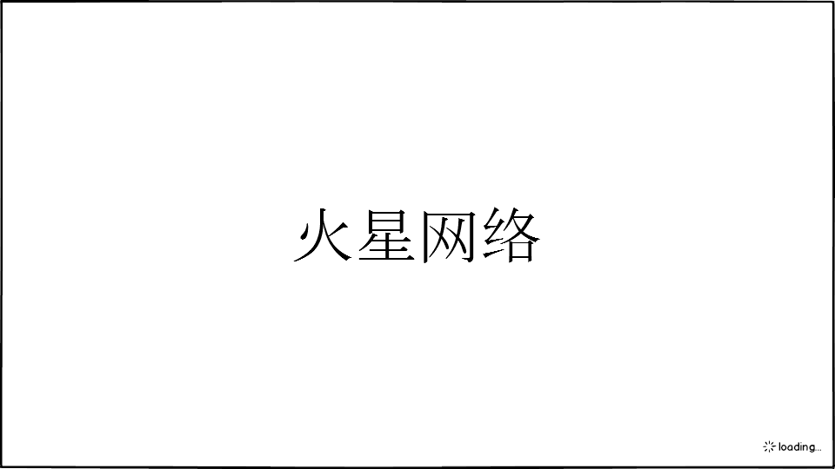

1. 游客登录和QQ用户登录



游客登陆：服务器默认给注册账号、密码，绑定机器，二次登陆时自动登陆

QQ用户登陆：QQ账号密码验证登陆

1. 新用户过场动画。搭配动画和文字剧情的描述，来展示游戏的时代和风格。点击屏幕可以快速跳过剧情，直到新手引导。

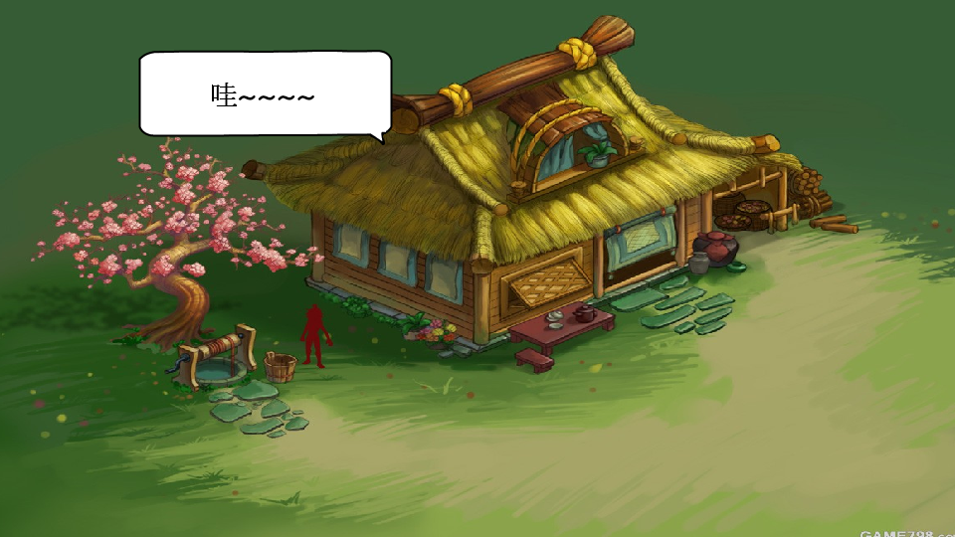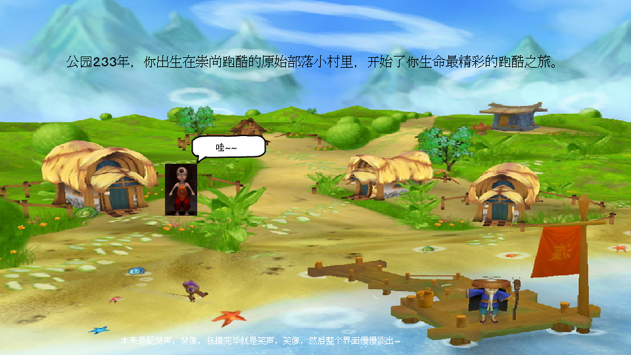

1. 新手引导，载入新手引导Loading，开始新手引导。根据手势提示点击郊野训练场。手势按钮可以做大并附带闪光的效果。图标场景化，避免过多的文字按钮。

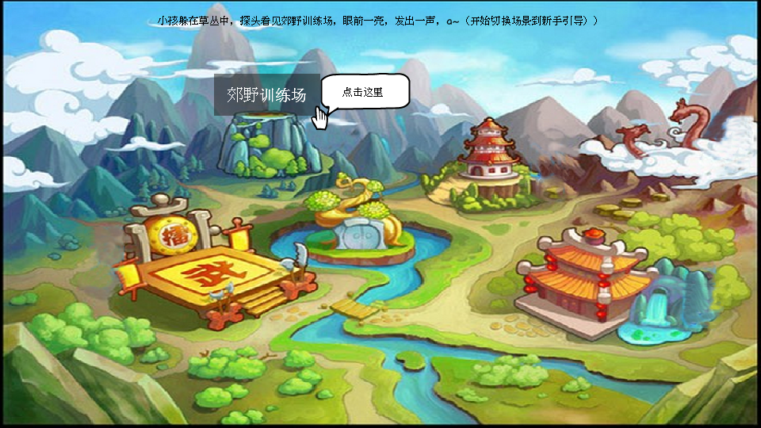

1. 新手引导-续，新手引导总共分6个步骤。引导开始前，屏幕背景暗黑，在屏幕上有手势按钮（周围高亮），点击屏幕开始引导。后续引导同理。

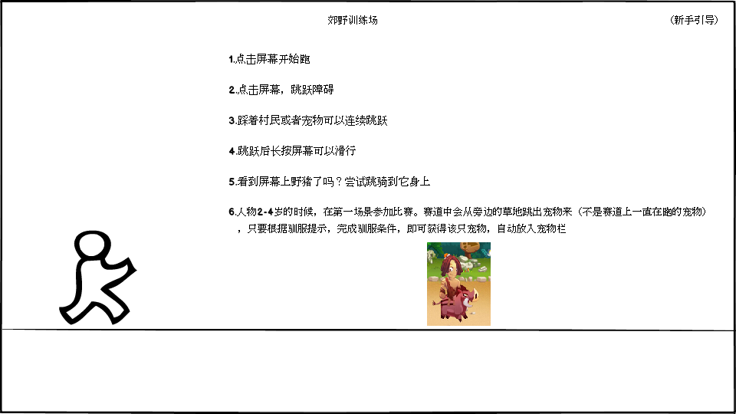

1. 引导结束，点击“好的”按钮，结束引导过程。

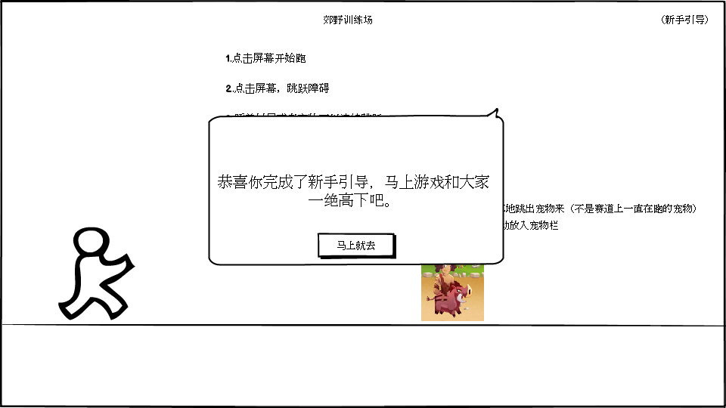

1. 角色取名，点击空白框输入名字，点击“就这个了”确定名字。防止玩家因为起名流失，点击“计算机（幻城筛子）”图标，可以随机取名，点击“就这个了”确定名字。

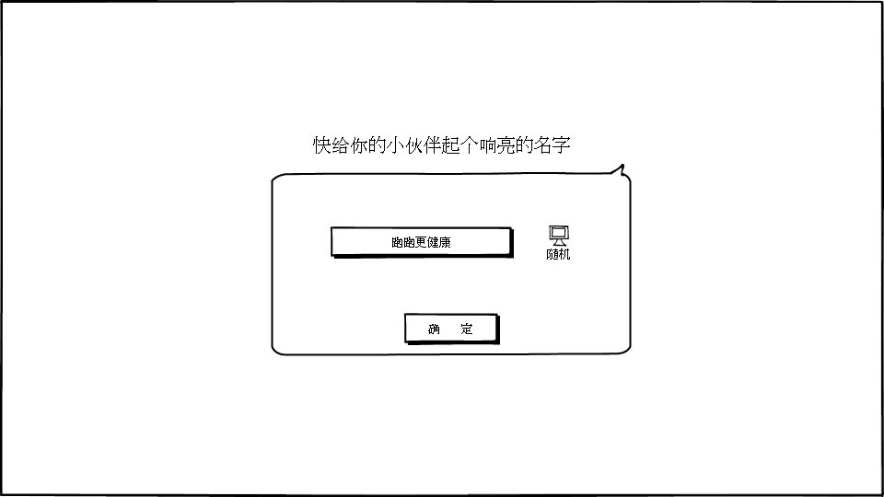

8游戏公告，游戏分享，关闭。点击X按钮关闭游戏公告。点击“分享”按钮可以分享此游戏。

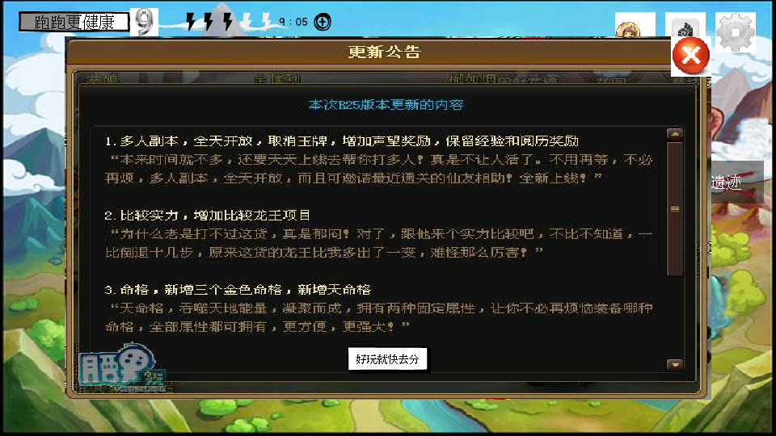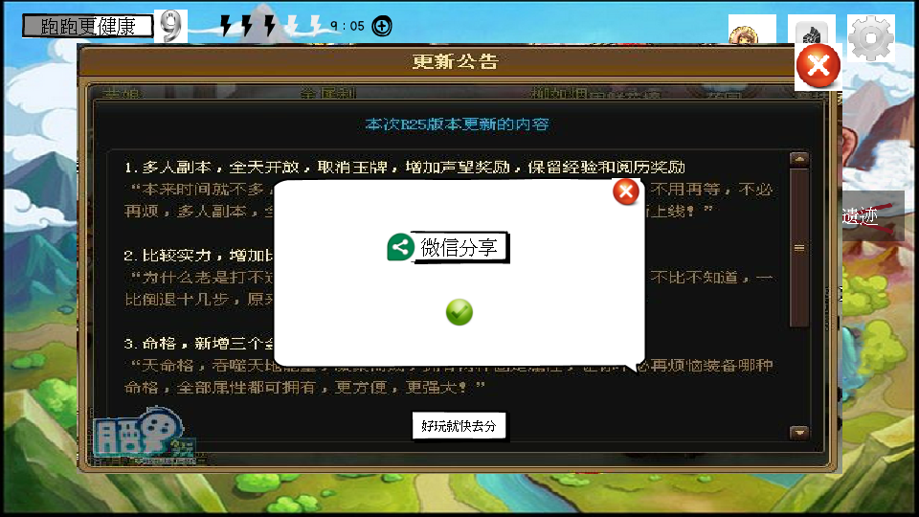

### 3.1.5角色增龄/减衰

1. 我的家-人物。人物名字，年龄，描述，属性。点击“人物药剂”按钮。

角色名称玩家可以自己起名，根据玩家名字显示。

角色年龄随着年龄计算方法，显示角色当前的年龄。

角色描述是根据当前角色所处在的年龄阶段，分别描述。**描述内容见3.1.3角色描述**

人物基本属性：分数加成，金币加成。

人物形象

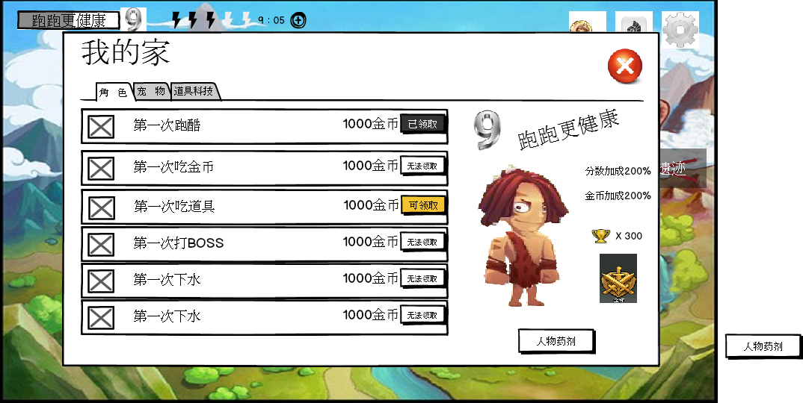

角色面板左边的成就面板，给予玩家一定金钱奖励。

2.人物药剂充足时，可以跳转到当前所拥有的药剂列表。亦可前往商城购买。

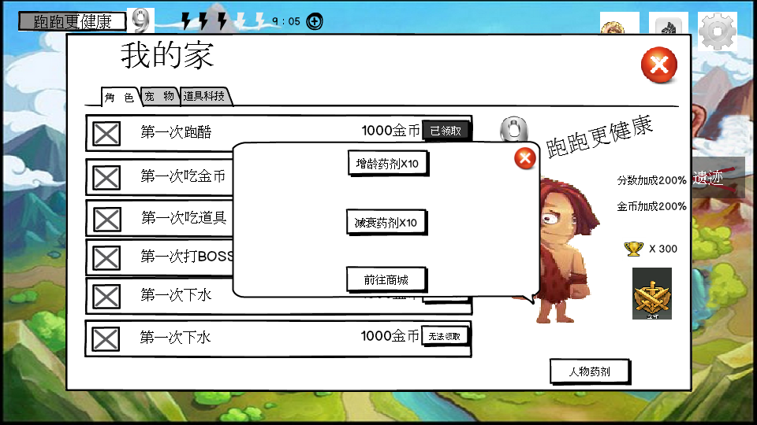

3.人物药剂不足时，提示不足无法给人物使用，前往商城购买。

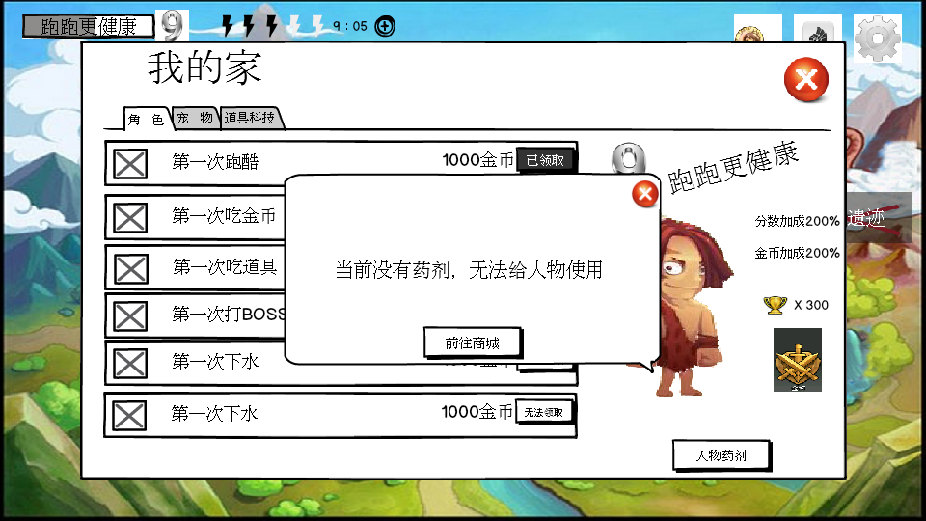

### 3.1.6数值及相关设置

角色属性随角色人物3个年龄时期阶段的变化，发生相应的变化。属性值详见酷属性表.xlsx。

### 3.1.7成就

|  |  |  |
| --- | --- | --- |
|  | 成就 | 奖励 |
| 跑酷次数 | 完成1跑酷 |  |
|  | 完成50次跑酷 |  |
|  | 完成100次跑酷 |  |
|  | 完成300次跑酷 |  |
|  | 完成500次跑酷 |  |
|  | 完成1000次跑酷 |  |
|  | 完成5000次跑酷 |  |
| 挑战类 | 完成1次挑战 |  |
|  | 完成50次挑战 |  |
|  | 完成100次挑战 |  |
|  | 完成300次挑战 |  |
|  | 完成500次挑战 |  |
|  | 完成1000次挑战 |  |
|  | 完成5000次挑战 |  |
| 排行类 | 还有内取得第一名（没有好友不触发此成就，仅一次） |  |
|  |  |  |
| 金币类 | 收集100金币 |  |
|  | 收集1000金币 |  |
|  | 收集5000金币 |  |
|  | 收集20000金币 |  |
|  | 收集50000金币 |  |
|  | 收集100000金币 |  |
|  | 收集500000金币 |  |
|  | 收集1000000金币 |  |
|  | 收集5000000金币 |  |
| BOSS类 | 完成1次BOSS |  |
|  | 完成50次BOSS |  |
|  | 完成100次BOSS |  |
|  | 完成300次BOSS |  |
|  | 完成500次BOSS |  |
|  | 完成1000次BOSS |  |
|  | 完成5000次BOSS |  |
|  |  |  |
|  |  |  |

### 3.1.8其他

1.每当角色长大一岁的时候，庆祝的界面可以让人物活跃的动起来，增加喜悦的气氛，毕竟步入老年期之前，岁数的增长意味着属性和能力的增加。

2.在人物界面，亦可让人物有简单的动作，瞭望，招手，做鬼脸等。

3.角色18岁时可以和现代相结合，18岁成年——成年礼，增加18岁成年挑战任务，挑战成功可以获得部族长老的的奖励，等等。

4.关于解锁场景，除了需要角色年龄支持以外，亦或增加解锁任务，在玩家正式进入新场景前了解一下新场景的情况。

## 3.2宠物系统及规则

### 3.2.1宠物描述

拥有强大“杀伤力”的，让玩家们拥有了就爱不释手的萌宠大军。

### 3.2.2宠物分类及功能

1.宠物种类：临时宠物，主要宠物。

2.临时宠物：在比赛中随机出现，可供角色乘骑，可使角色跳的更高更远。抵挡一次伤害后会击晕趴下。

3.主要宠物：玩家永久拥有的宠物，可以释放无敌技能。

4.宠物数量：临时宠物3+2只，主要宠物3只+1只水中宠物+3只可玩性宠物+3只充值宠物。

5.宠物升阶：骨头和金币/骨头和钻石（碎片宠物需要碎片），满足两种条件即可给宠物升阶。

6.宠物属性：初始阶段属性（同人物）为0，随着升阶而变化。

7.驯服宠物：主要宠物在没驯服之前是不能为角色所用的，需要驯服过程，驯服完成后自动添加到宠物界面。

### 3.2.3数值及相关设置

属性值详见跑酷属性表.xlsx

宠物升阶详见跑酷属性表.xlsx

### 3.2.4宠物界面

1. 我的家-宠物。宠物名字，阶段，描述，技能，属性，升阶，左右切换宠物，图鉴，

宠物图标，选择宠物

宠物名字：宠物本身的名字（后续可增加改名功能）

宠物阶段：显示当前宠物的阶段数（相当于等级）

宠物升阶：（1-60阶段）骨头+金币；（60阶段后）骨头（宠物碎片）+钻石

宠物技能：显示宠物的技能名称及介绍

宠物基本属性：金币加成；分数加成。

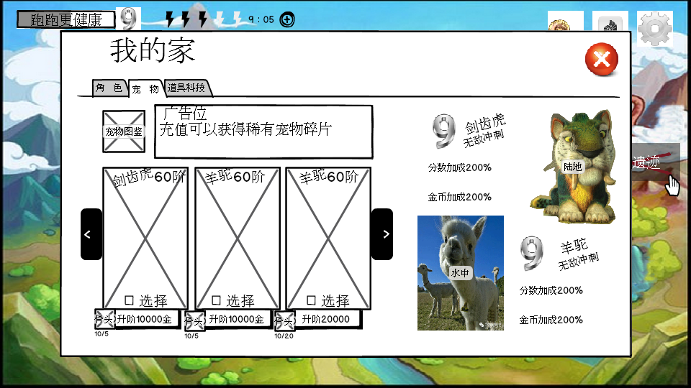

1. 宠物图鉴。点击宠物图鉴，可以跳转到宠物图鉴界面，展示所有的宠物详情及出处。

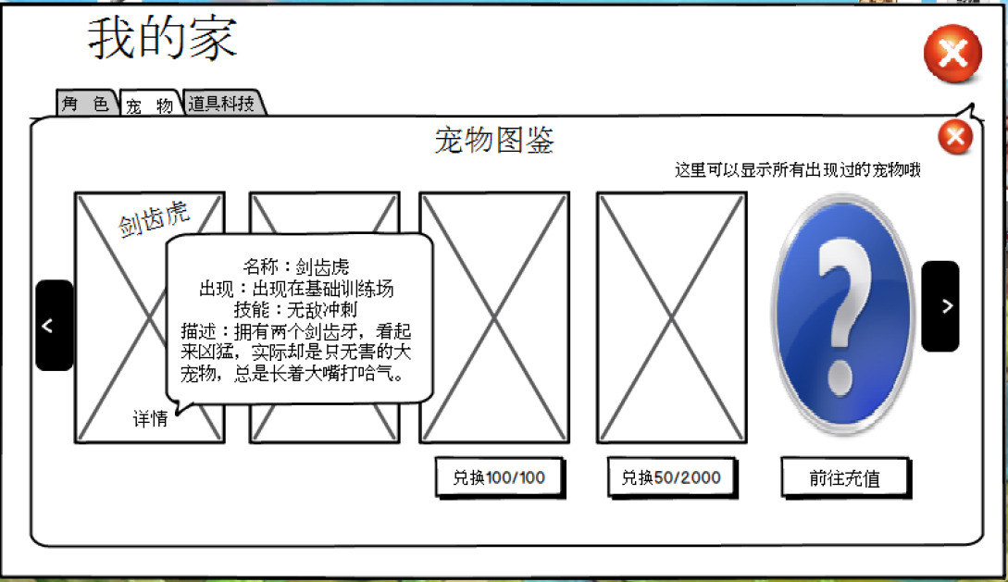

**主要宠物列表**

|  |  |  |  |  |  |  |
| --- | --- | --- | --- | --- | --- | --- |
| 获得方式 | 宠物名称 | 升级上限 | 升级条件 | 宠物说明 | 技能描述 | 宠物属性 |
| 场景1驯服 | 剑齿虎 | 50阶段 | 1-50阶：骨头+金币 | 拥有两个剑齿牙，看起来凶猛，实际却是只无害的大宠物，总是长着大嘴打哈气。 | **技能：**无敌钢牙  **描述**：坚硬的利齿就是最好的武器。 | 1.金币加成  2.分数加成  3.技能持续时间  4.技能CD时间 |
| 场景2驯服 | 红龙 | 80阶段 | 1-60阶：骨头+金币  61-80阶：骨头+钻石 | 上挑的眼睛，通体红色，小巧的翅膀。喜欢恶搞动物，比较凶恶。 | **技能：**龙吼  **描述：**可以从口中发出火焰，摧毁前方的障碍。 | 1.金币加成  2.分数加成  3.技能持续时间  4.技能CD时间 |
| 场景3驯服 | 长臂猿 | 90阶段 | 1-60阶：骨头+金币  61-90阶：骨头+钻石 | 巨大的身体，拥有无比健硕的前肢，力大无比，能够摧毁障碍。 | **技能：**前臂  **描述：**利用双臂扫除障碍。 | 1.金币加成  2.分数加成  3.技能持续时间  4.技能CD时间 |
| 水中场景（公用）驯服 | 巨龟 | 90阶段 | 1-60阶：骨头+金币  61-90阶：骨头+钻石 | 水中的霸主，基本没有什么人活着动物去打它的主意，坚硬的外壳，健壮的四肢。 | **技能：**风火轮  **描述：**连带角色缩成一个轮子形状，在水中翻滚。 | 1.金币加成  2.分数加成  3.技能持续时间  4.技能CD时间 |
| 以上为第一版本所要出的四种主要宠物。 | | | | | | |

**主要宠物列表（宠物碎片兑换）**

|  |  |  |  |  |  |  |
| --- | --- | --- | --- | --- | --- | --- |
| 获得方式 | 宠物名称 | 升级上限 | 升级条件 | 宠物说明 | 技能描述 | 宠物属性 |
| 场景1收集碎片  300碎片兑换 |  | 100阶段 | 1-60阶：骨头+金币+对应碎片  61-100阶：骨头+钻石+对应碎片 |  | **技能：**  **描述：** | 1.金币加成  2.分数加成  3.技能持续时间  4.技能CD时间 |
| 场景2收集碎片  400碎片兑换 |  | 100阶段 | 1-60阶：骨头+金币+对应碎片  61-100阶：骨头+钻石+对应碎片 |  | **技能：**  **描述：** | 1.金币加成  2.分数加成  3.技能持续时间  4.技能CD时间 |
| 场景3收集碎片  500碎片兑换 |  | 120阶段 | 1-60阶：骨头+金币+对应碎片  61-120阶：骨头+钻+对应碎片 |  | **技能：**  **描述：** | 1.金币加成  2.分数加成  3.技能持续时间  4.技能CD时间 |
|  | | | | | | |

**主要宠物列表（充值获得宠物碎片兑换）**

|  |  |  |  |  |  |  |
| --- | --- | --- | --- | --- | --- | --- |
| 获得方式 | 宠物名称 | 升级上限 | 升级条件 | 宠物说明 | 技能描述 | 宠物属性 |
| 场景1充值收集大量碎片  800碎片兑换 |  | 120阶段 | 1-60阶：骨头+金币  61-100阶：骨头+钻石+对应碎片 |  | **技能：**  **描述**： | 1.金币加成  2.分数加成  3.技能持续时间  4.技能CD时间 |
| 场景2充值收集大量碎片  900碎片兑换 |  | 120阶段 | 1-60阶：骨头+金币+对应碎片  61-100阶：骨头+钻石+对应碎片 |  | **技能：**  **描述：** | 1.金币加成  2.分数加成  3.技能持续时间  4.技能CD时间 |
| 场景3充值收集大量碎片  1000碎片兑换 |  | 150阶段 | 1-60阶：骨头+金币+对应碎片  61-120阶：骨头+钻石+对应碎片 |  | **技能：**  **描述：** | 1.金币加成  2.分数加成  3.技能持续时间  4.技能CD时间 |
|  | | | | | | |

**临时宠物列表**

|  |  |  |
| --- | --- | --- |
| 场景 | 宠物名称 | 描述 |
| 基础训练场 | 红野猪 | 出现在基础练习场地图中。  眼神犀利，周身通红，野性十足。 |
| 南山洞穴 | 犰狳 | 出现在南边山洞地图中。小巧可爱，眼神呆萌，适合饲养。类似穿山甲的动物，可以缩成一个圆球滚动。 |
|  | 蝙蝠 | 身子较小，外表看起来很懒散。平时是一种很懒散的状态。当角色和蝙蝠结合到一起时，仍旧很懒散，只要玩家不点击屏幕，就会一直网屏幕上方飞 |
| 森林遗迹 | 草泥马（羊驼） | 出现在古城遗迹地图中，颈长而粗；头较小，耳直立；体背平直，尾部翘起，四肢细长；被毛长达60～80厘米，一种半野生动物。 |
|  | 圆球（暂定） | 像sheep happens一样，平时上下弹跳，弹跳高度随机。当和玩家合体后，会根据玩家的控制，弹跳高度有不同。 |

**其他规则，列表上只展示宠物名称，技能，宠物简单的描述，出处的显示。**

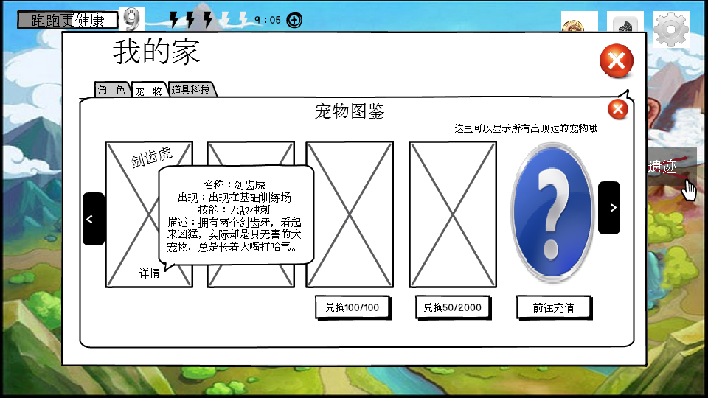

1. 点击左右箭头可以切换查看角色当前已经拥有的宠物
2. 宠物升阶，道具充足时

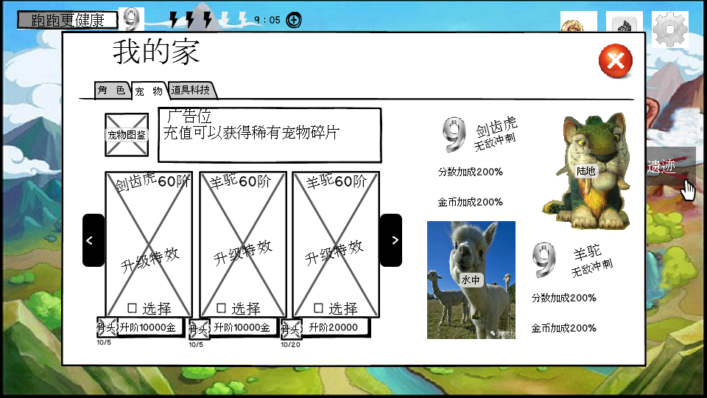

1. 宠物升阶，道具不足时，提示某种升阶条件不足，前往商城购买。

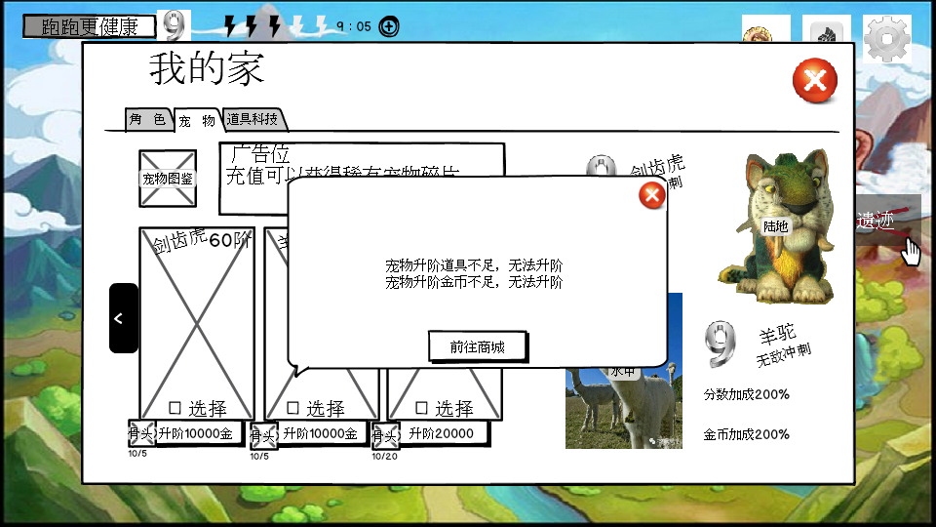

1. 宠物碎片收集及兑换规则，游戏中可以随机收集或抓取（收集）宠物碎片，收集数量足够即可兑换宠物（同宠物图鉴）。
2. 更换宠物，在我的家宠物界面，可以选择地面和空中的主要宠物（自动默认为第一场景初始宠物），被选中的主要宠物会有显示。水中宠物暂时只设定1只，无法切换水中宠物。

### 3.2.5其他

主要宠物规则

1.第一场景对应一只主要宠物。

2.第二场景对应两只临时宠物。

3.第三场景对应两只临时宠物。

4.水中主要宠物为所有场景共用宠物，无水中临时宠物。

5.在场景中陆地切水面场景相互切换的同时，宠物技能按钮自动切换对应场景宠物技能。

6.主要宠物需要驯服，才能被玩家所用。

7.当驯服主要宠物时，再次在游戏中遇到，会视为障碍，需要躲避或跳踩。

临时宠物规则：

1.角色需要跳到其身上才能乘骑，其他碰撞均视为障碍。

2.乘骑后，弹跳力提高，连续踩跳村民或者宠物可以连续跳跃。

3.可抵挡一次伤害。

## 3.3游戏主界面

1.荣誉榜，商店，场景1,2,3，我的家以上图迢遥场景化，金币，钻石，设置视为按钮。

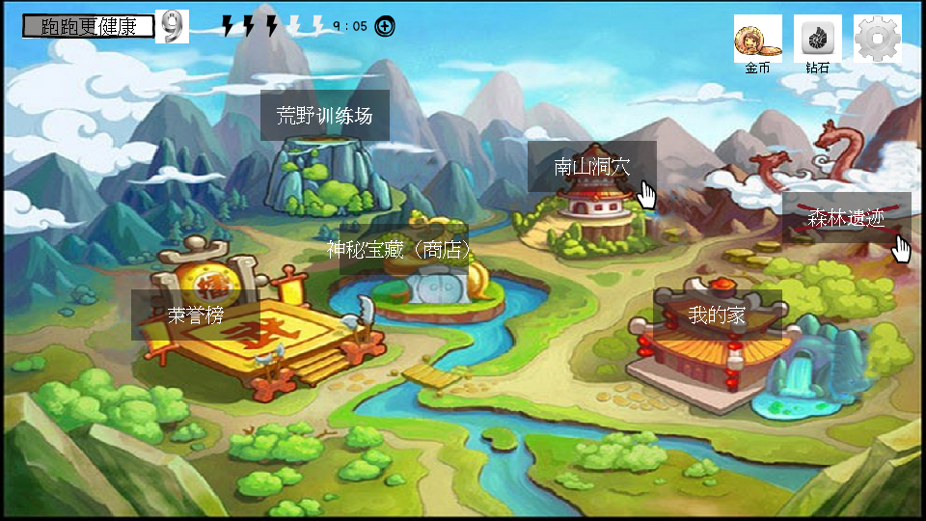

## 3.4体力系统

该系统在很多手戏中都在使用，其好处一是可以控制玩家游戏的进度，不让玩家过快的玩通游戏，也能控制留存。二是可以刺激玩家进行付费。

1.体力充足时（在主界面上方可以看到体力值情况），可以开始游戏。

1. 体力不足时，提示体力不足，可以通过点击体力“+”来购买。

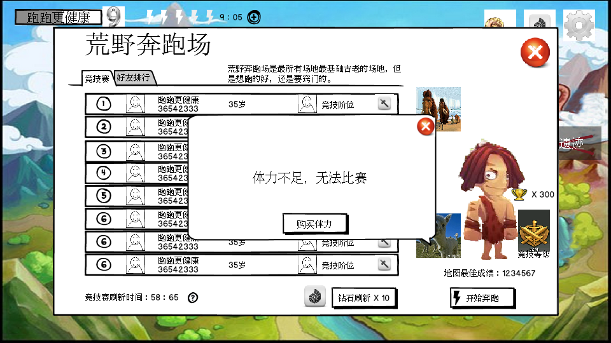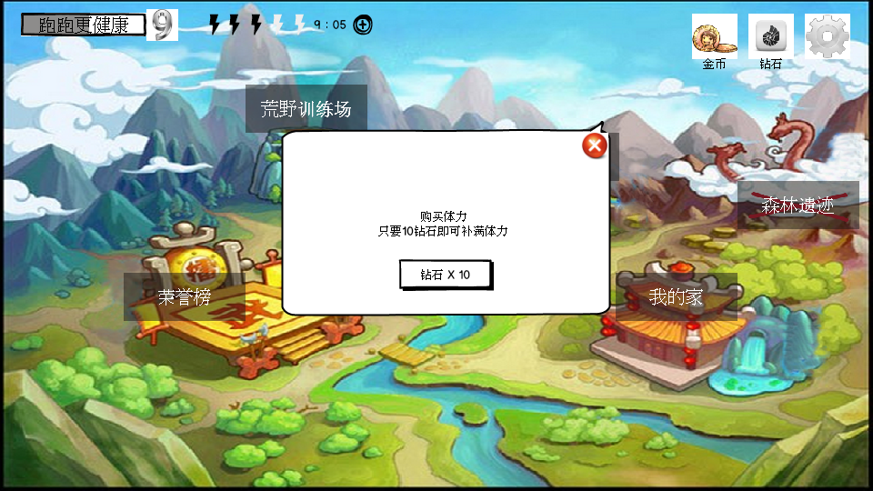

### 3.4.1体力设置

1.角色初始体力上限：5/个

2.体力初始恢复时间：10分钟/个

特殊说明：体力恢复时间和角色年龄息息相关，角色属性越高，体力恢复时间越快。（3个阶段不同的体力恢复时间，详见跑酷属性表.xlsx）

3.表现形式：闪电

说明：考虑到游戏所处时代，自然元素和动物骨头为主。优先闪电。

### 3.4.2体力消耗

每参加一次比赛就消耗一个体力。

### 3.4.3体力获取

1.体力不满时，自动开始倒计时恢复。

|  |
| --- |
| 1.角色初始体力上限：5/个 |
| 2.体力初始恢复时间：1-20级 15分钟/个 20-40级 10分钟/个 40-60级 20分钟/个 |

2.奖励获得。

3.系统赠送。

4.好友挑战。

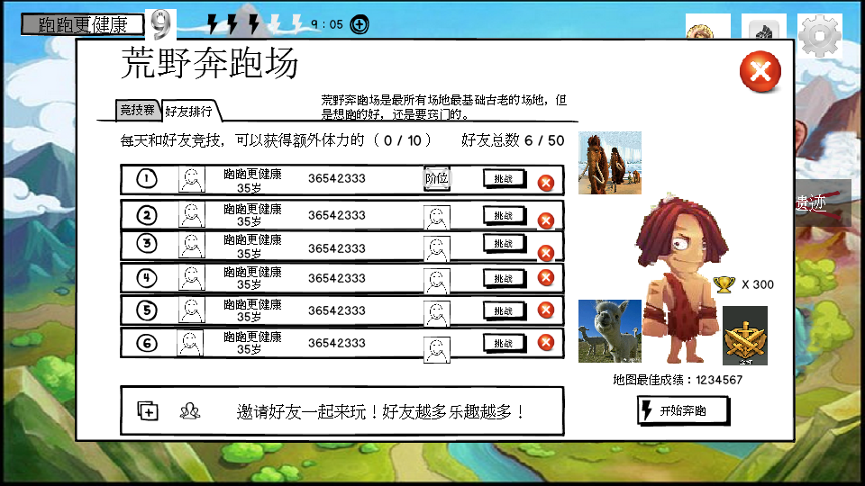

### 3.4.4其他

1.体力恢复时，图标可以做成透明状，恢复的部分为实体状，未恢复的为透明状。每个体力恢复满时，增加一个变大变亮的特效，提醒玩家。

2.系统赠送的体力可以超出上限，并在体力后面用数字显示个数，优先消耗超出的体力。

3..增加游戏推送功能，提醒玩家体力达到上限，可以继续游戏了。

## 3.5排行系统

### 3.5.1场景排行描述

荣耀榜分别有3个场景的最好成玩家成绩的排名。

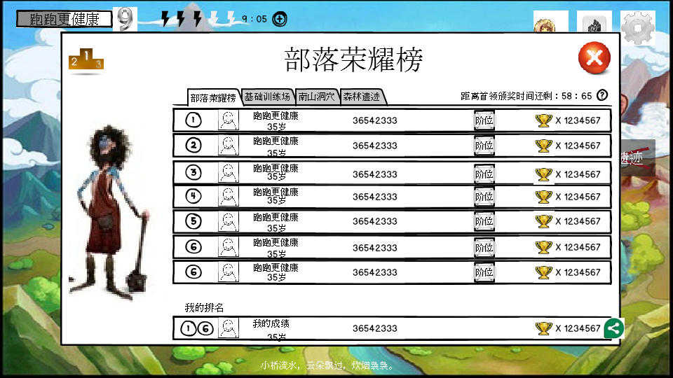

### 3.5.2玩家竞技/说明

**玩法：点击挑战按钮进入游戏，需要读取对应玩家前一天该地图的最佳得分，当玩家超越时其他玩家后且死亡后，显示比赛胜利，如果未超越其他玩家就死亡，显示比赛失败。**

1. 竞技榜界面会显示10个与玩家实力相当（实力相当=比自己弱的+比自己强的）的玩家（可同阶段亦可与之相邻的阶段），供玩家选择挑战。

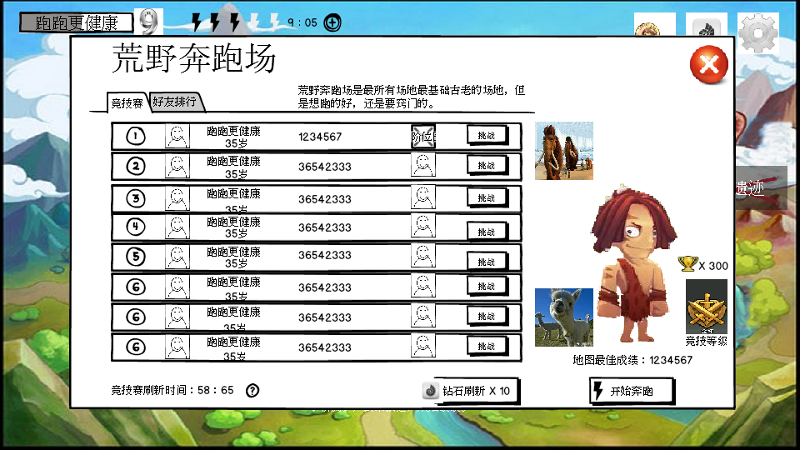

2.界面上有列表系统刷新时间的显示，钻石刷新列表的按钮。

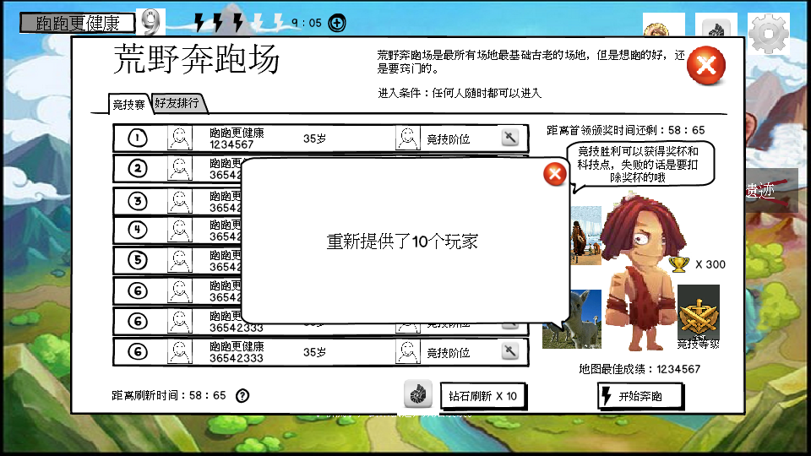

1. 当10个玩家全部挑战成功时，系统会立即自动免费刷新竞技列表，重新获取10个实力相当的玩家继续供玩家挑战，否则没有此项功能。

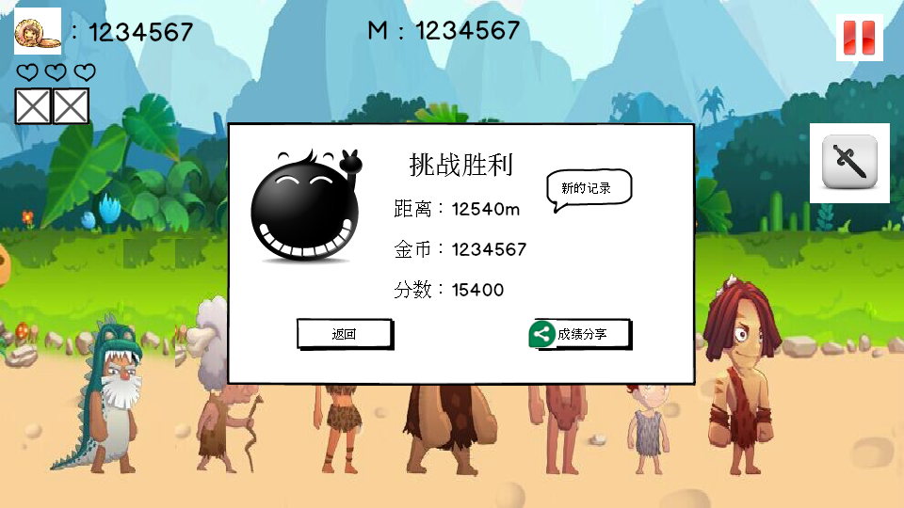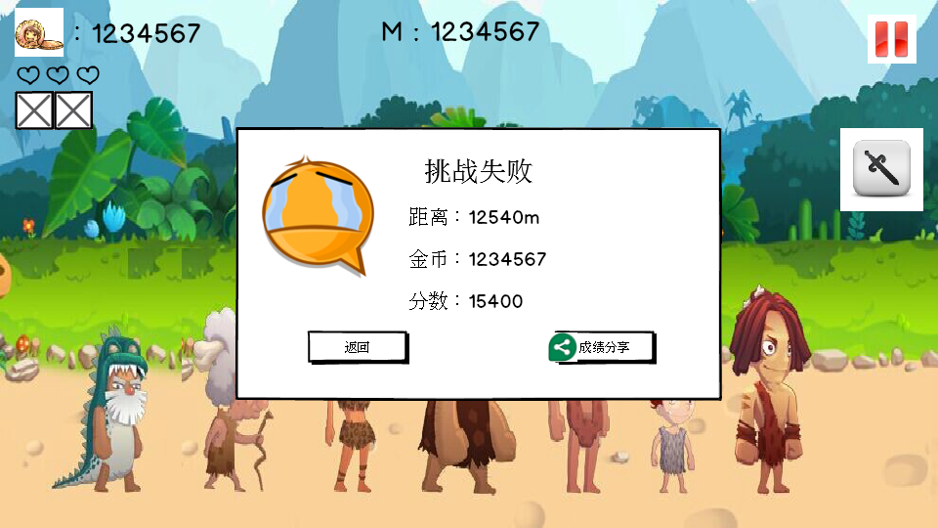

1. 可以查看竞技榜的相关说明内容。

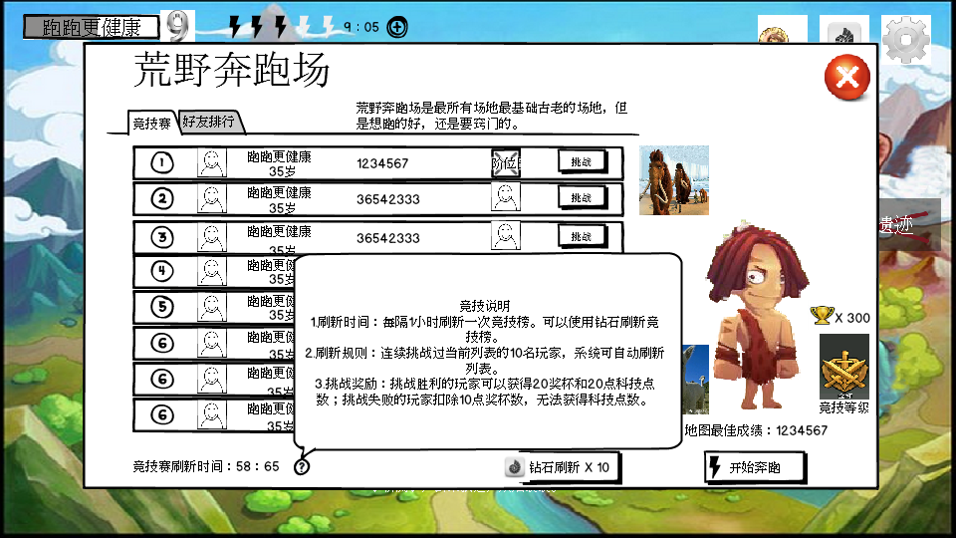

### 3.5.3挑战进阶

竞技挑战进阶，总共分为5个阶段金，木，水，火，土，每个段位内不设小分段。比赛胜利可以获得20奖杯数和10点科技点（用于升级道具科技），比赛失败扣除10奖杯数。当奖杯数量达到条件就可以自动进阶，如果奖杯数量减少亦可掉阶位。

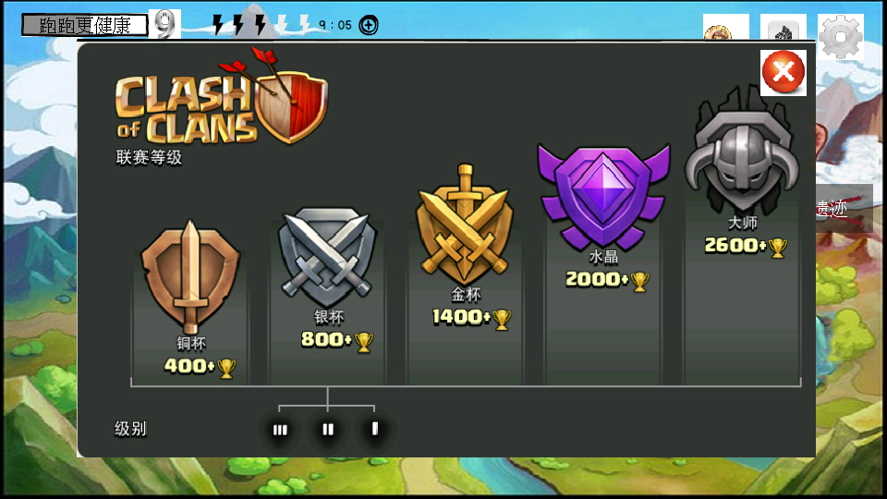

不同段位比赛胜利会有额外的奖励加成。

进阶规则：

无段位：少于400奖杯数，无额外奖励或少量金币奖励

段位1（金）：需要至少400奖杯数，主要是金币奖励，很小几率获得其他奖励

段位2（木）：需要至少800奖杯数，大量增益道具奖励，金币奖励

段位3（水）：需要至少1200奖杯数，适量药剂奖励，大量金币奖励

段位4（火）：需要至少1600奖杯数，宠物碎片奖励，宠物升级道具奖励

段位5（土）：需要至少2000奖杯数，宠物碎片奖励，宠物升级道具奖励，药剂奖励

段位排名每周结算一次，结算后奖杯数量处奖杯显示为空心，需要进行一次竞技比赛，才能刷新出新玩家本周当前的挑战排名。

结算奖励（见上图荣耀奖励）：

每周（7天）作为一个刷新周期，系统会根据段位，结算出玩家所处竞技排名的奖励，奖励发放为下个周期内上线后，可弹出上周竞技奖励的提示，自动领取。

### 3.5.4好友系统/好友排名/好友挑战

1.添加好友

在设置菜单中有可选中是否接受其他人添加好友的功能。选中表示接受好友添加，未选中表示不接受好友添加。

添加好友有系统推荐好友和输入其他角色ID名称或账号添加好友。选中好友或输入完成后，点击“添加好友”即可完成添加。

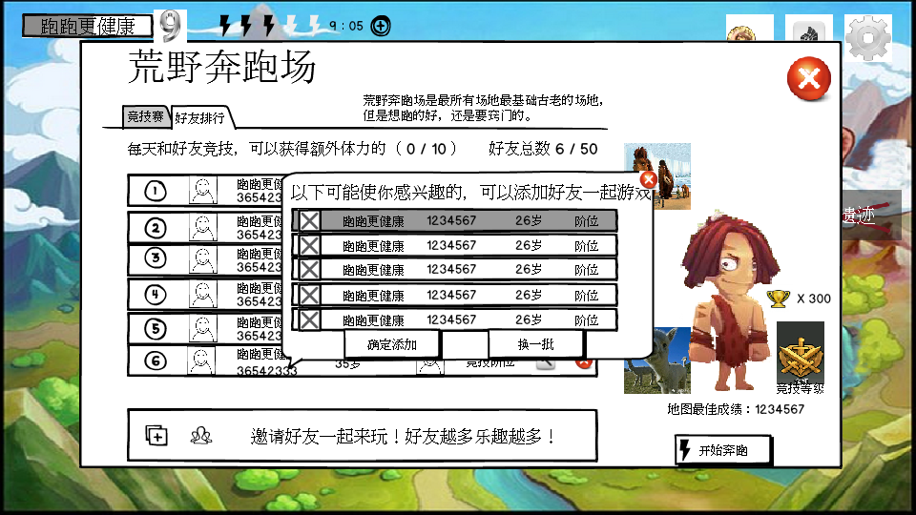

排名描述：成为好友的角色相互之间的排名。

作用：让好友之间能有更多的互动（挑战好友可赢得体力），主要是让好友之间有相互争夺的积极性。

规则：好友挑战奖励（不消耗体力），胜方奖励3体力，败方奖励1体力。每天限定挑战10个好友（最多30体力，最少10体力）。

竞技挑战，好友挑战，新增Loading和End界面。



### 3.5.5结束奖励/比赛结算

描述：在场景排行上榜上有名的角色在完成比赛后可以获得一定的额外奖励。（奖励投放参见道具）

展示比赛结束时的成绩，距离，金币，分数。可以分享好的成绩。

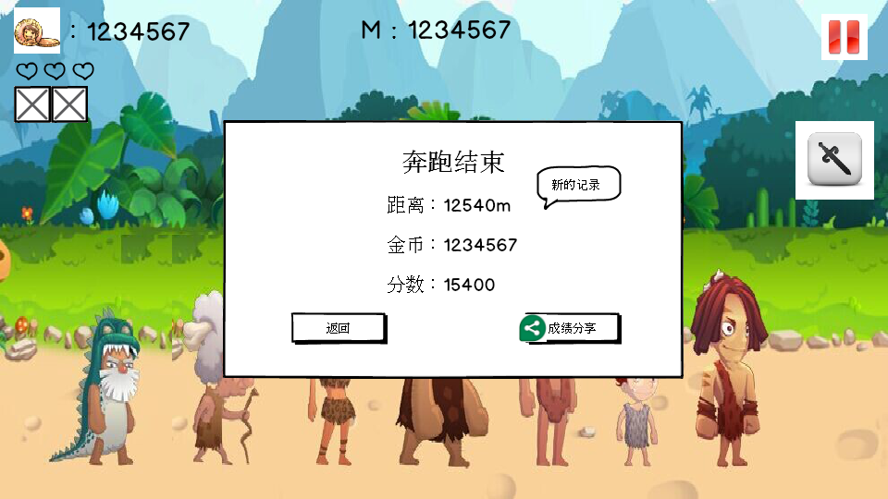

1. 删除好友

好友榜后，有删除好友按钮，确认删除，取消删除。

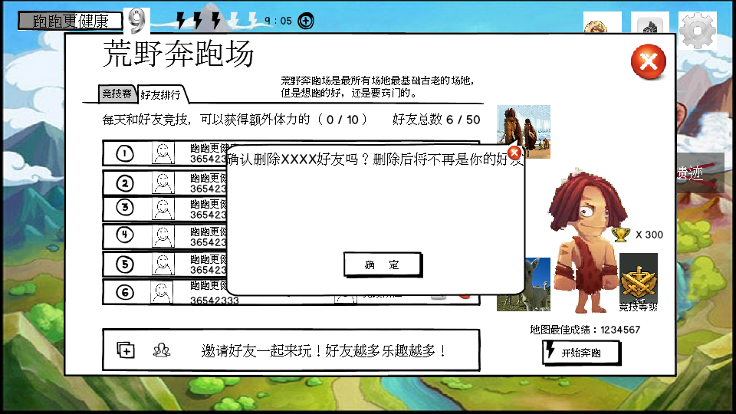

1. 好友上限

好友上线50人。显示位置。6/50显示方式。

## 3.6荣誉榜

### 3.6.1荣耀榜描述

荣耀值是这款游戏的重要数据组成，一切其他的数据结算都为荣耀值服务，荣耀值是综合评判一个玩家的数据依据。其他数据结算包括，地图排名，好友排名，以及游戏结算数据等。

展示角色头像，名字，年龄，荣耀值和所属衔位。分享可以分享荣誉榜成绩。



### 3.6.2荣耀榜作用

荣耀值榜是个总体的榜（总体目标），荣耀值排名是一直在变化的，因为如果有玩家长时间没有进行游戏比赛，那么荣耀值会经过一定的算法自动降低，排行榜排位降低，这样其他的玩家就会有冲榜的机会。

### 3.6.3奖励规则

荣耀值榜上有名玩家会被村落长老（系统自动颁发）颁发荣誉勋章，获得荣誉勋章的角色第二日登陆游戏后会弹出荣耀奖励弹窗，点击可获得村民们的进贡的奖励。

连续蝉联前三名的角色每日获得的奖励会更多（暂定）。

详见奖励叠增数值表

|  |  |
| --- | --- |
| 排名 | 所获奖励 |
| 第一名 | 荣耀值+100 金币+10000 道具*5 |
| 第二名 | 荣耀值+50 金币+6000 道具*3 |
| 第三名 | 荣耀值+30 金币+3000 道具*1 |
| 第四名 | 荣耀值+10 金币+1000 |
| 第五名 | 荣耀值+10 金币+1000 |
| 第六名 | 荣耀值+10 金币+1000 |
| 第七名 | 荣耀值+10 金币+1000 |
| 第八名 | 荣耀值+10 金币+1000 |
| 第九名 | 荣耀值+10 金币+1000 |
| 第十名 | 荣耀值+10 金币+1000 |

点击领取，即可领取每日的荣誉奖励

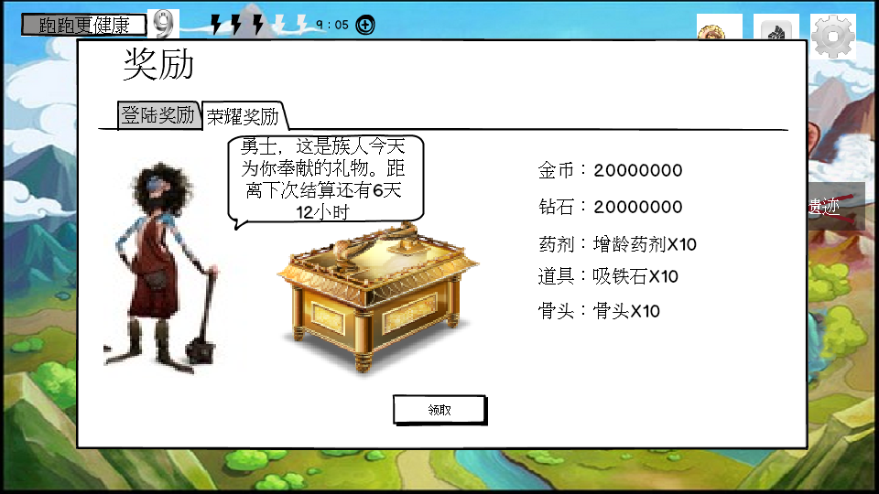

### 3.6.4荣耀帮说明

显示荣耀榜相关的规则。

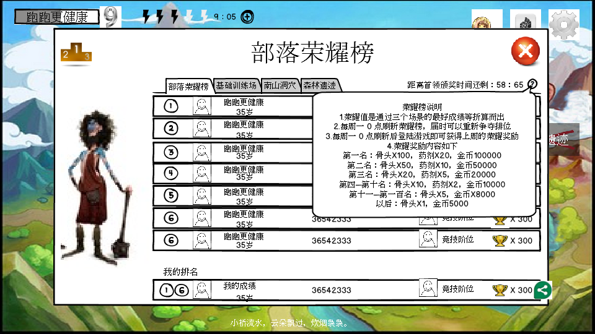

## 3.7结算描述

结算系统是一款游戏里重要的组成部分，一局游戏结束通过设定好的结算方法，依据游戏中可参与结算的数据，就可以在游戏结束时结算出最终的荣耀值和其他的相关数据。

## 3.8结算分类

### 3.8.1荣耀值结算

荣耀值结算是根据一局游戏里跑酷的分数，跑酷的距离，金币的拾取数量，拾取的道具属性加成，角色及宠物本身的属性加成后，根据特定的算法结算出最后的荣耀值总数。

### 3.8.2分数结算

玩家在游戏内的表现等结算出最后的总分。

### 3.8.3金币结算

金币结算是通过各类方式获得金币或消耗金币后，在已有金币量的基础上，结算最后增加的或者减少的金币量。

### 3.8.4跑距结算

距离结算是在一局游戏里角色酷跑的最远距离。

### 3.8.5表现结算

根据分数，金币数量，跑酷距离综合结算表现数据，获得最后总分数。

## 3.9道具列表

### 3.9.1道具总览

|  |  |  |  |  |  |  |  |
| --- | --- | --- | --- | --- | --- | --- | --- |
| 道具类型 | 道具名称 | 道具作用 | 获取途径 | 价格定位 | 道具科技 | 投放数量 | 备注 |
| 代币类 | 钻石（暂定） | 购买钻石道具 | 充值RMB | 1RMB=10钻石 |  | 不限 |  |
|  | 金币（暂定） | 1. 购买金币道具 2. 宠物升阶 | 1. 充值RMB或钻石兑换 2. 游戏获取 3. 各种游戏奖励获取   4.系统投放获取 | 5RMB=10000金币  10RMB=25000金币  其它数额购买 |  | 不限 |  |
| 角色药剂类 | 1年增龄药剂（暂定） | 增长角色年龄 | 1. 钻石购买 2. 荣誉榜投放 | 30钻石（待定） |  | 1.购买不限  2.荣誉榜少量投放 | 每日限定使用2次，无论增龄多少 |
|  | 3年增龄药剂（暂定） | 1.钻石购买 | 100钻石（待定） |  | 1.购买不限  （其他投放待定） |
|  | 5年增龄药剂（暂定） | 1.钻石购买 | 200钻石（待定） |  | 1.购买不限  （其他投放待定） |
|  | 1年减衰药剂（暂定） | 减缓角色衰老速度 | 1. 钻石购买 2. 荣誉榜投放 | 30钻石（待定） |  | 1.购买不限  2.荣誉榜少量投放 | 每日限定使用3次 |
|  | 3年减衰药剂（暂定） | 1.钻石购买 | 100钻石（待定） |  | 1.购买不限  （其他投放待定） |
|  | 5年减衰药剂（暂定） | 1.钻石购买 | 200钻石（待定） |  | 1.购买不限  （其他投放待定） |
| 宠物类道具 | 升阶骨头 | 用于宠物升阶 | 1. 钻石购买 2. 游戏内获取 | 第1次：10钻石（待定）；  第2次：前一次购买基础上+1购买。（每日24点重置规则） |  | 1.购买不限  按照游戏进度适量投放 |  |
| 增益道具 | 幸运的石头 | 抽取，随机抽取一个增益道具 | 1.金币购买 | 500金币 |  | 不限 | 每日第一次购买免费 |
|  | 吸铁石 | 吸收金币 | 1.金币购买 | 500金币 |  | 不限 | 开局自动使用 |
|  | 冲刺 | 无敌冲刺500米 | 1金币购买 | 1000金币 |  | 不限 | 开局点击道具使用 |
|  | 生命值 | 增加生命 | 1.金币购买 | 1000金币 |  | 不限 | 开局点击道具使用 |
|  | 保护盾 | 抵挡一次伤害 | 1.金币够买 | 1000金币 |  | 不限 | 开局自动使用 |
| 复活道具 | 复活药水 | 死亡后复活 | 1. 钻石购买   2.游戏奖励获取  3.系统投放获取 | 第1次：20钻石（待定）；  第2次：前一次购买基础上+2购买。 |  | 购买不限  奖励及系统投放少量 | 每日第一次可免费复活  死亡后有提示 |
| 充值宠物碎片（第二版） |  |  |  |  |  |  |  |

### 3.9.2道具科技

|  |  |  |
| --- | --- | --- |
| 名称 | 功能描述 | 升级条件 |
| 生命值 | 上限3级。可提高人物初始出场的生命上限 | 500科技点+5000金币+段位1  1000科技点+10000金币+段位3  2000科技点+15000金币+段位5 |
| 吸铁石 | 上限5级。提高吸铁石的持续时间和吸收范围 | 200科技点+5000金币+段位1  500科技点+10000金币+段位2  800科技点+15000金币+段位3  1100科技点+20000金币+段位4  1400科技点+25000金币+段位5 |
| 保护盾 | 上限5级。级数代表可抵挡伤害的次数 | 200科技点+5000金币+段位1  500科技点+10000金币+段位2  800科技点+15000金币+段位3  1100科技点+20000金币+段位4  1400科技点+25000金币+段位5 |
| 滑行 | 上限5级。可提高人物叶子的滑行时间和距离 | 200科技点+5000金币+段位1  500科技点+10000金币+段位2  800科技点+15000金币+段位3  1100科技点+20000金币+段位4  1400科技点+25000金币+段位5 |
| 随机道具 | 上限5级。踩倒村名随机触发道具 | 200科技点+5000金币+段位1  500科技点+10000金币+段位2  800科技点+15000金币+段位3  1100科技点+20000金币+段位4  1400科技点+25000金币+段位5 |

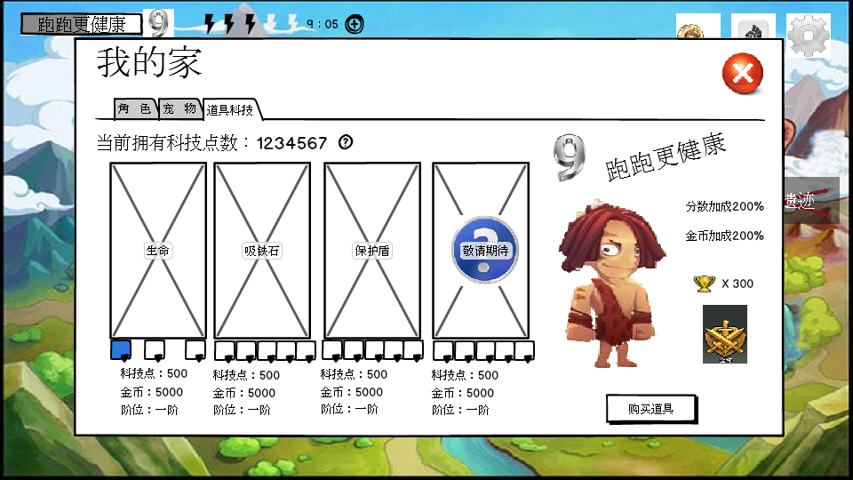

科技点

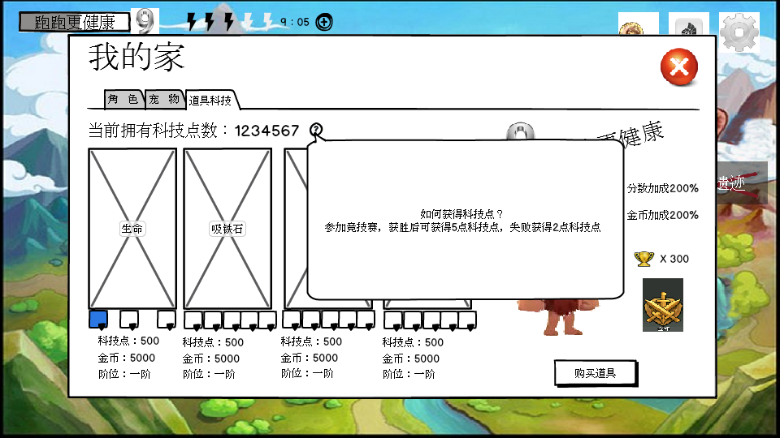

### 3.9.3游戏商店

金币购买；道具购买；药剂购买。

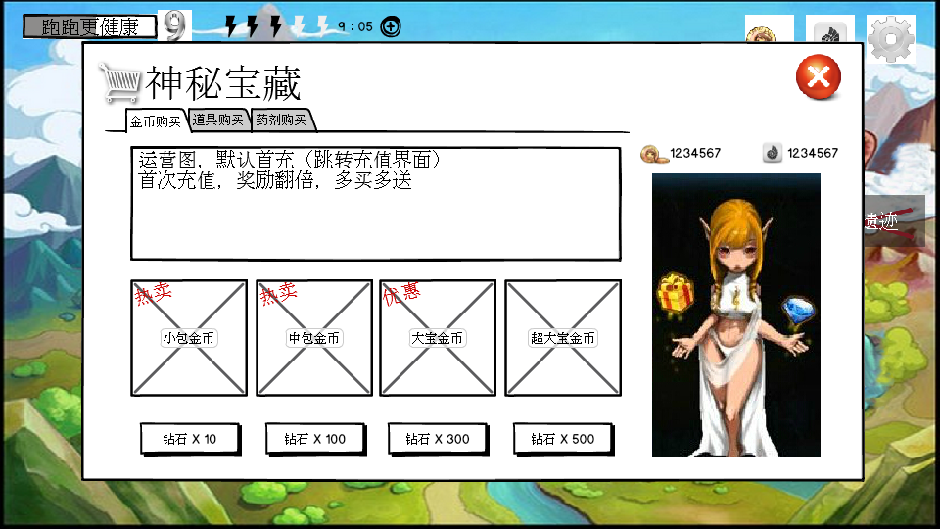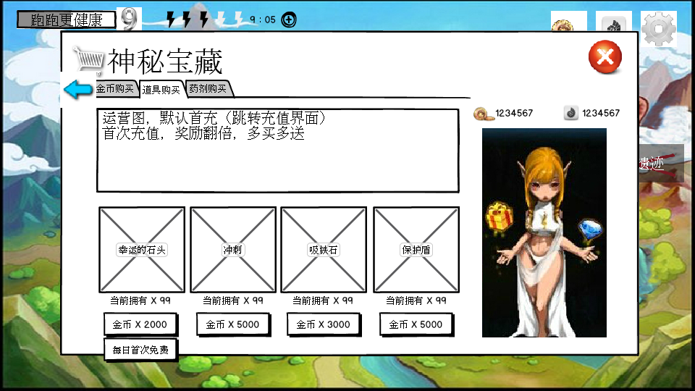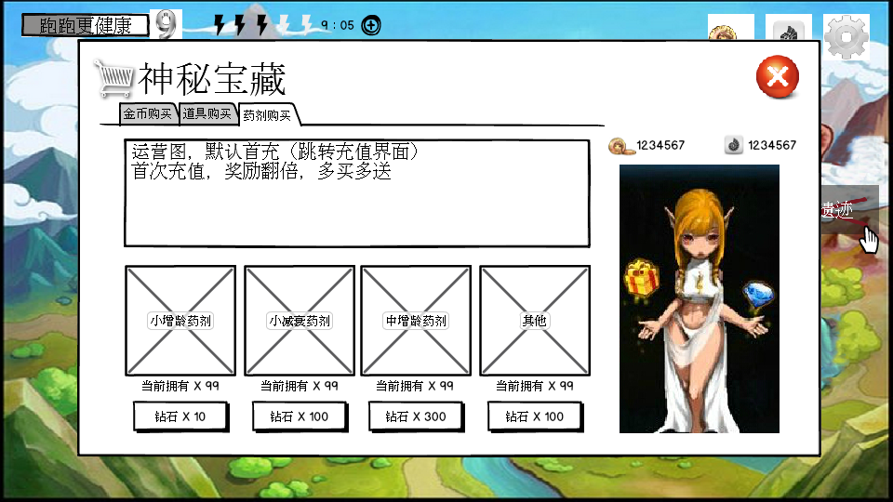

### 3.9.4道具投放数量和投放时间

角色类药剂

投放数量：1年药剂购买途径无限制投放，其他奖励获取方式均以游戏进度少量适当投放。

投放时间：其中1年药剂可以在游戏上线后直接投放购买，3年和5年的药剂可以延缓1至3天陆续开放购买。可以有效的控制玩家年龄增长过快。

宠物类道具

投放数量：购买途径无限制投放，其他奖励获取方式均以游戏进度少量适当投放。

投放时间：上线投放。

其他道具，无限制大量投放。

### 3.9.5每日登陆奖励

|  |  |
| --- | --- |
|  | 所获奖励 |
| 第一天 | 金币+5000 道具*1（随机） |
| 第二天 | 金币+8000 道具*3（随机） |
| 第三天 | 金币+15000 道具*5（随机） |
| 第四天 | 荣耀值+10 道具*5（随机） |
| 第五天 | 荣耀值+50 金币+30000 |
| 第六天 | 荣耀值+80 金币+10000 |
| 第七天 | 6个月减衰药剂 |

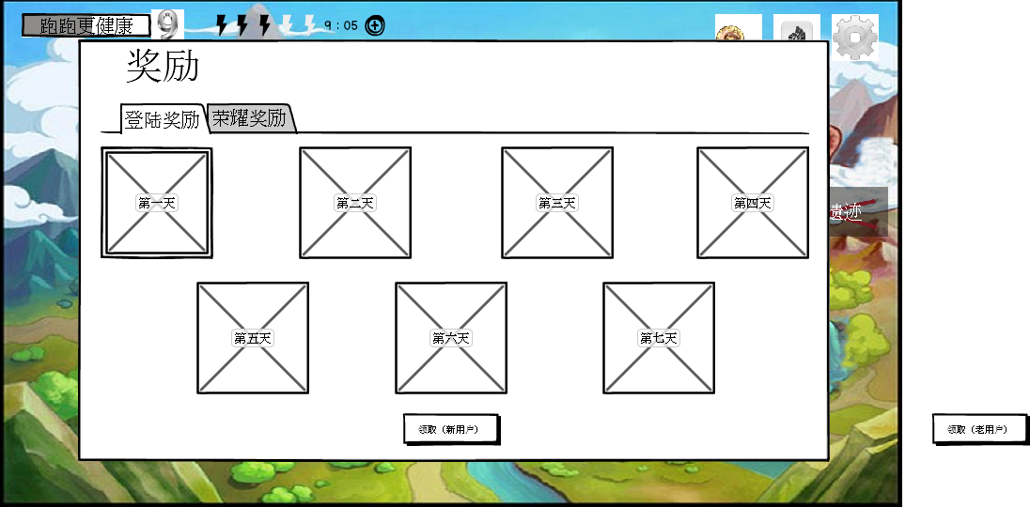

## 3.10游戏设置

1. 设置包含音效，声音，是否可以被人添加好友，反馈，关于我们，游戏公告按钮。

音效，声音，是否可以被人添加好友，做成填充/镂空模式，填充表示开启，镂空表示关闭。

反馈，关于我们和游戏公告功能有对应的跳转页面。

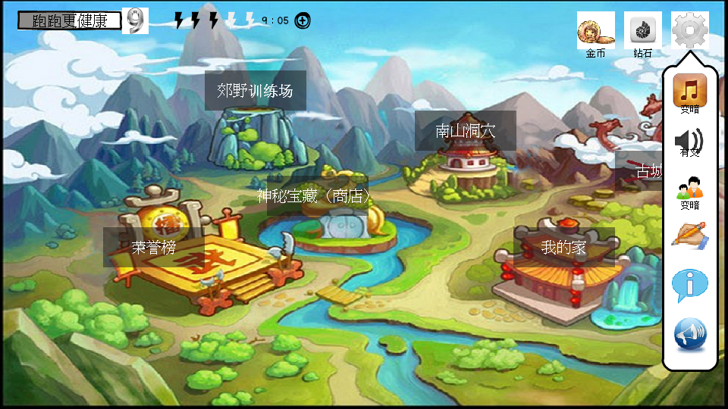

2点击反馈按钮，输入反馈内容，确定提交，关闭。

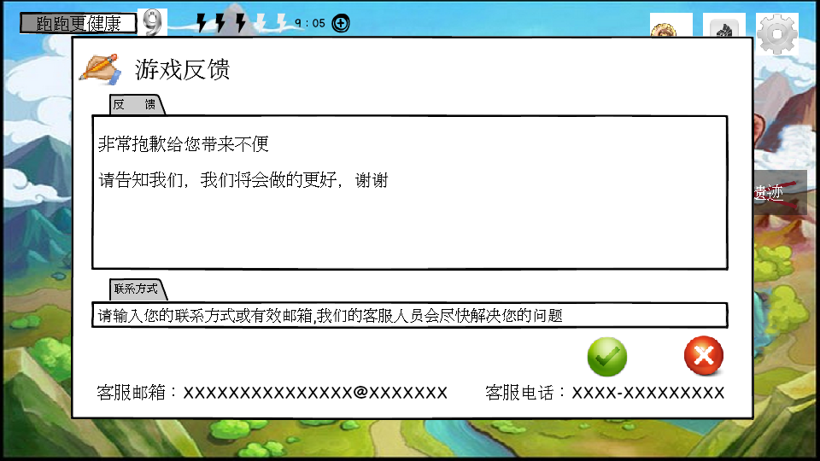

.3关于我们按钮，展示游戏相公或发开相关的一些内容。关闭界面

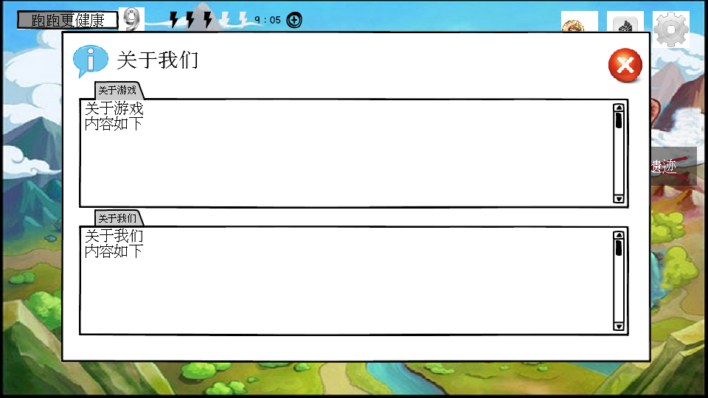

# 四、游戏场景

## 4.1场景描述

游戏主体借鉴动画影片《疯狂原始人》，游戏时代定位在原始人群居时代，因此在游戏场景上如有需要可以借鉴其中的一部分，例如村落，森林，河流，山川等。

场景颜色运用上，要尽量避免深度颜色，游戏画面颜色过重反而会给玩家带来视觉上的疲劳感，所以要以“清”和“轻”为颜色侧重点。

## 4.2游戏场景

|  |  |  |  |  |
| --- | --- | --- | --- | --- |
| 场景名称 | 描述 | 场景元素 | 赛道元素 | 场景衔接 |
| 基础训练场 | 村子周边的训练场，是为了训练越来越多的村民酷跑。 | 蓝天白云，草地，图腾，大河  蓝天白云中有光线投射。  光特效，参考雷曼。  远处山间有飞行的龙族（虚影状）；小型的宠物；石头随机出现 | 野猪（临时宠物）  剑齿虎（主要宠物）  村民  栅栏障碍  BOSS  悬崖河流 | 赛道左侧有一条河流。  跳高时可看到。  入水时是一个悬崖上面，下面是河流，直接跳入水中。  出水时，直接跳出水面。 |
| 南边洞穴 | 塔基拉爷爷发现的洞穴，洞穴内怪石嶙峋，高低起伏。 | 洞穴总体设计成黯淡一些，偶尔有外界的阳光从岩石缝隙里透进来，钟乳石等。  从洞穴上方滴水，一些爬行类生物（壁虎，蛇） | 犰狳/蝙蝠（临时宠物）  红龙（主要宠物）  村民  蛛网障碍  BOSS  水潭 | 赛道中有水潭。  只有遇到才会看到。  入水时是一个水潭，直接跳入水潭。  出水时，直接跳出水面。 |
| 森林遗迹 | 以高大森林为主要背景（带有天气变化），穿插有怪异建筑的残骸和神秘的刻碑 | 以高大森林为主要背景（带有天气变化），穿插有怪异建筑的残骸和神秘的刻碑。  闪电效果，下雨效果 | 草泥马/圆球（临时宠物）  长臂猿（主要宠物）  村民  灌木丛障碍  BOSS  神秘箱子  悬崖瀑布 | 赛道中有瀑布。  只有遇到才会看到。  入水时是在一个悬崖瀑布顶端，直接跳入。  出水时，直接跳出水面。 |
| 水下场景（参考雷曼） | 基础训练场旁边有一条河，穿插在所有场景中。 | 对应场景稍有不同风格。  水中生物，水草；气泡漩涡，旋转的水柱（参考雷曼） | 龟（主要宠物）  村民障碍  鱼类障碍 |  |
| BOSS场景 | 在村子外围有一个宁蒗部族的部落，他们天生可以飞行，但由于进化原因，无法满足自需，经常需要掠夺其他部落的资源。 | Sheep happens BOSS场景 | 飞行载具  BOSS |  |

## 4.3场景设定

### 4.3.1玩法设定

**1.概述**

核心玩法和《绵羊末日》较相近，将《绵羊末日》牛冲刺功能抽出来做宠物成长，增加水里特殊关卡，增加骨头升级道具，将有限的关卡长度改为无限。

**2.关卡规则设定**

=关卡中采用20个关卡段通过随机概率抽取的方式投放，特殊设定每一段距离抽取概率投放。

**特殊设定投放方式：**

|  |  |  |  |  |
| --- | --- | --- | --- | --- |
| 特殊设定 | 每1000-2000米 | boss | 40% | 50% |
| 会水里 | 30% | 50% |
| 宠物抓取 | 40% | 抓到一次再也不投放 |

每个关卡当玩家抓取宠物时，会改变特殊设定的投放概率。

**1.BOSS挑战特殊规则设定：**

设定如《绵羊末日》，一版不做相关成长，统一设定点击10下怪物就能过，怪物开始投放第一只等待玩家点击屏幕后，播放完出现动画后每2秒射击玩家一次，怪物每次出现一只，点击打死一只在出现另一只，三关boss挑战的怪物会移动得越来越快，玩家打boss的血量是第一关：10血第二关：5血 第三关：3血。

当玩家的boss提供的血量扣完会直接扣玩家的本身血量扣完失败。

当玩家吃到铠甲道具后遇到boss，优先扣除铠甲次数。

**2.水中特殊关卡设定：**

当玩家切换到水中场景后，改变操作方式（由点击跳跃改为滑动跟随）

玩家操作主角躲避其他游泳的村民吃金币。

**普通随机拼接方式：**

玩家奔跑过程中，每300米抽取下面表格

|  |  |
| --- | --- |
| 投放内容 | 细节规则 |
| 金币、栅栏投放 | 80%20段单排金币、栅栏随机投放+20%随机位置1-10个金币、1-5个高低栅栏。 |
| 村民投放 | 80%随机5段+20%完全随机出现1-3村民奔跑。 |
| 随机宠物 | 50%三种（村民抬1、3、5只猪，圈猪回家，随机1-3只零散猪）。50%不投放 |

**水中随机拼接方式：**

|  |  |
| --- | --- |
| 水里金币 | 20段单排金币随机投放 |
| 水里村民 | 80%随机5段+20%完全随机出现1-3村民奔跑 |

**道具投放方式:**

在游戏中总共存在四种道具

1. 在玩法外，商店直接使用的年龄相关道具（详见道具设定）
2. 在游戏开场玩家可以前置使用的，开局冲刺、血量等道具。（详见道具设定）
3. 游戏进行时出现的道具如下

|  |  |  |  |
| --- | --- | --- | --- |
| 道具 | 每1000米随机出现道具，如果玩家拥有抽到该道具按不出现处理 | 骨头 | 10% |
| 铠甲 | 30% |
| 无敌 | 30% |
| 血 | 10% |
| 不出现 | 20% |

第三个场景增加宝箱投放，不出现概率改为15%，宝箱出现几率为5%

宝箱在结算时自动打开，脱落道具为：

|  |  |
| --- | --- |
| 20% | 1年增龄药剂*1 |
| 20% | 2000金币 |
| 20% | 1年减衰药剂*1 |
| 20% | 升阶骨头*5 |
| 20% | 冲刺*1 |

4.角色死亡后出现的复活，死亡冲刺等道具。（详见道具设定）

**1.普通角色状态改变设定：**

1.起跳最高点前碰到任何障碍都会掉血。

2.骑临时宠物、掉临时宠物、掉铠甲、掉血、打死boss时、释放宠物的冲刺主动技能结束时无敌2秒。

3.跳跃状态中，临时宠物（村民扯1、3、5只猪）只能踩不能骑，（圈猪回家，随机1-3只零散猪）跳跃中碰撞可以骑上临时宠物。

4. 当拥有临时宠物再遇到临时宠物时，将临时宠物当做村民处理。

5.玩家在跳起后，按紧或点击拼命将会产生滑行。

6.玩家跳起的距离分为两段，当玩家点击屏幕为小跳，当玩家点击屏幕超过0.3秒时为大跳。玩家骑临时宠物后此规则不变。

**2.combo连击计算规则**

玩家在在一次落地前踩倒村民、临时宠物会会在屏幕上显示一个combo连击计算，连机得分计算规则：combo得分=5*2*连击次数 combo金币获得=combo得分/2。

当玩家结束一次连击时，屏幕显示此次连击所得分数加成和金币加成。并将所有连击次数加进结束分数结算。

**3.角色速度规则**

|  |  |  |  |  |
| --- | --- | --- | --- | --- |
|  | 速度参数 | | | |
| 年龄 | 少年1.0 | 中年1.0 | 老年1.0 | |
| 宠物 | 1场景宠物+2.0-3.0 | 2场景宠物+3.0-4.0 | 3场景宠物+4.0-5.0 |  |
| 临时宠物 | 1场景宠物+1.0-1.5 | 2场景宠物+1.5-2.0 | 3场景宠物+1.2-1.7 |  |
| 场景速度 | 根据场景进行米数略微增加~程序同学看看500米加 | | | |

### 4.3.2详细场景

1.场景内，每天所有玩家拥有一次免费复活机会，免费复活使用过后，再次死亡后提示购买复活提示。（价格详见道具系统）

2.玩家在主界面点击进入场景，比赛结束后返回到场景排行榜界面。

3..玩家通过商店购买的道具将保留。

4.关卡界面相关描述

|  |  |
| --- | --- |
| 场景名称 | 场景描述 |
| 基础训练场 | 第一个奔跑场地是在塔基克的带领下修建完成的。在那里，塔卡部落的人们得到了很好的练习，自我保护能力也大大提高了。 |
| 南边洞穴 | 有一天，在村落的南边发现了一个山洞。塔基克发现山洞里面仿佛曾经有人居住过，除了蝙蝠，犰狳，还有一些未知的图形，在山洞的尽头是一个悬崖，下面是一潭湖水，天时地利，塔基克认为这里很适合修建奔跑场，尽管仍然未找到治愈怪病的方法。  塔基克组织了村民修建了第二个奔跑场地，取名为南边山洞。 |
| 森林遗迹 | 以高大森林为主要背景（带有天气变化），穿插有怪异建筑的残骸和神秘的刻碑 |

### 4.3.3场景结算

详见结算系统。详见分数结算数值表

### 4.3.4特殊关卡

参考sheep happens，附带以下几张截图。

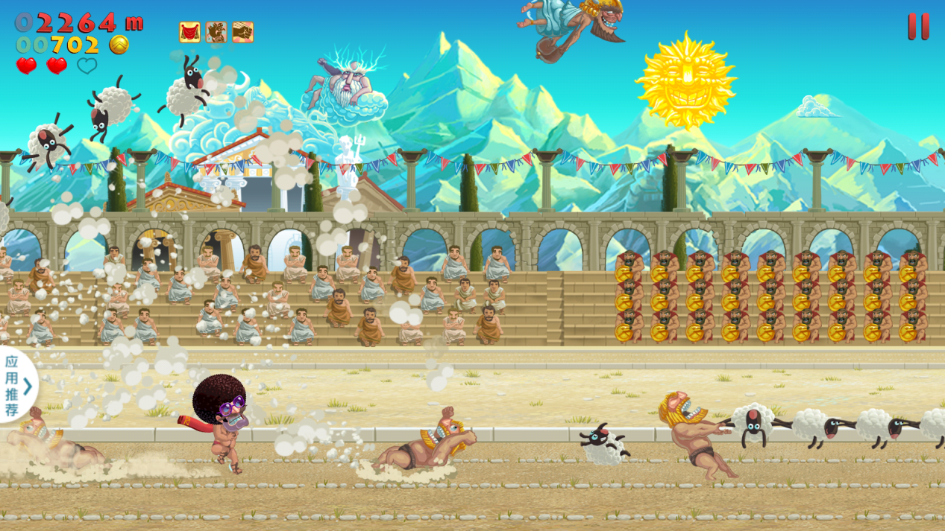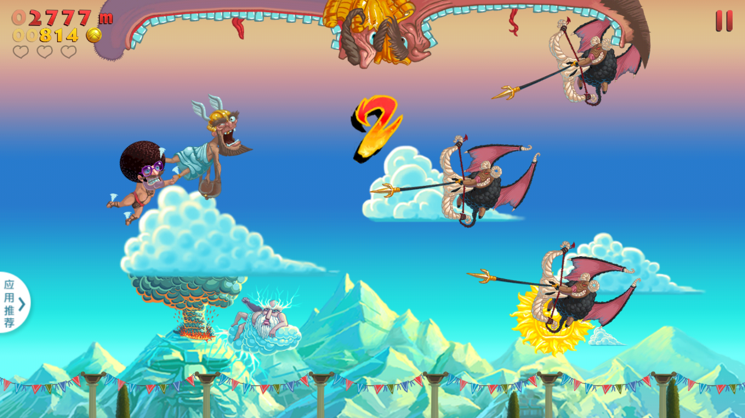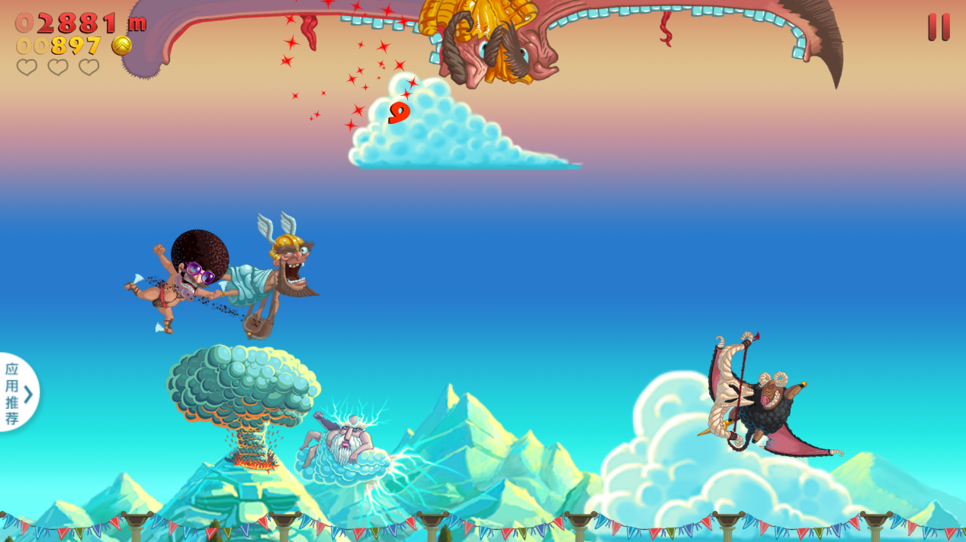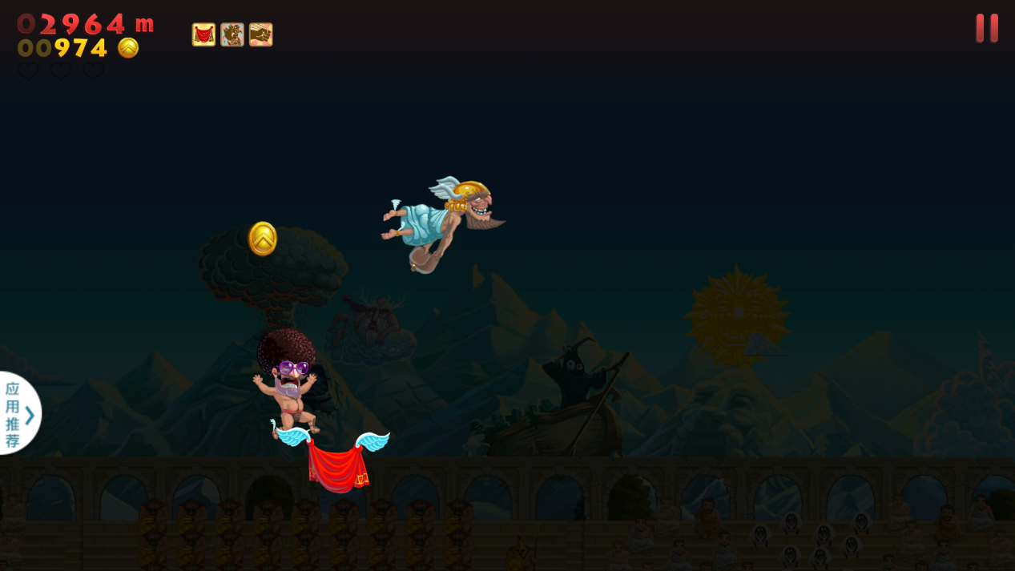

## 4.4游戏内场景

1. 游戏内界面提示特殊关卡（战斗界面，战斗胜败），提示有宠物跳出，宠物技能可以使用图标提示，comboo提示。

宠物提示

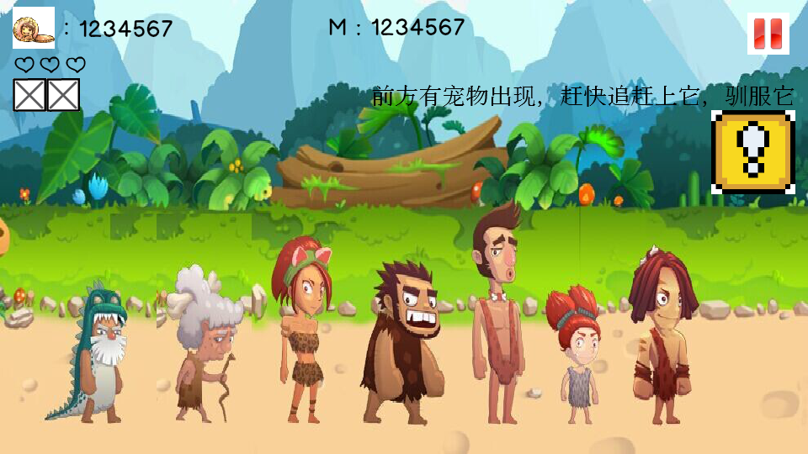

BOSS提示

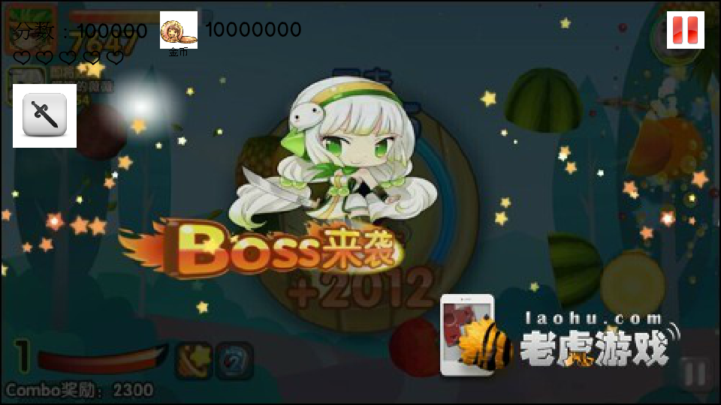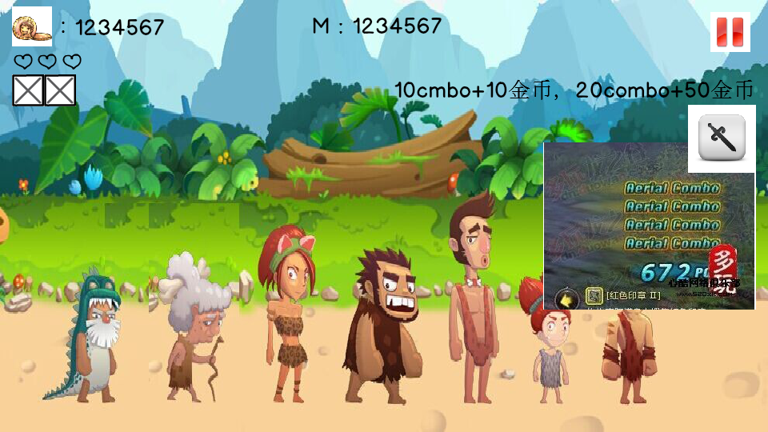

1. 游戏暂定按钮，下属包含继续游戏，重新开始，结束游戏按钮。

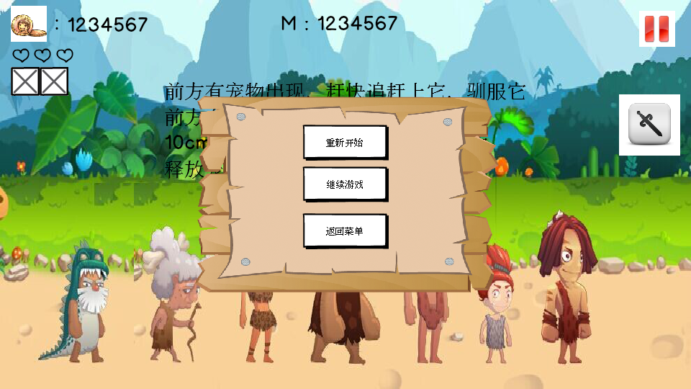

3.宠物技能按钮（剑图标），点击可释放宠物技能。释放完图标会变暗进入技能CD时间（技能CD时间按宠物阶数，人物年龄都有关），转CD可以用360度旋转，亦可是从下往上走CD，CD结束的部分会变亮。

右上角有分数展示盒本局金币的获得数。

1. 完成比赛及结算界面。

# 五、音乐音效

# 六、后续版本